

**ĐẠI HỌC QUỐC GIA TP.HỒ CHÍ MINH**

**TRƯỜNG ĐẠI HỌC CÔNG NGHỆ THÔNG TIN**

|  |
| --- |
| Thiết kế hệ thống bán hàng đa kênh |
| Thiết kế Hệ thống Thương mại điện tử  **EC302.I21 - VN** |



MỤC LỤC

1 MÔ HÌNH KINH DOANH 8

1.1 Mô hình doanh thu 8

1.2 Đối tượng khách hàng 8

1.3 Thị trường mục tiêu 8

1.4 Cách tiếp thị mới 8

1.5 Cách tiếp thị lại 8

2 THIẾT KẾ HỆ THỐNG 9

2.1 Quy trình nghiệp vụ 9

2.2 Tổng quan hệ thống 10

2.2.1 Tổng quan 10

2.2.2 Mô tả 10

2.3 Phân tích yêu cầu mức tổng quan 11

2.3.1 Use Case 11

2.3.2 Mô tả 11

2.4 Phân tích yêu cầu mức cụ thể 12

2.4.1 Ứng dụng tổng hợp đơn hàng từ đa kênh 12

2.4.2 Hệ thống Order Management System (OMS). 16

2.4.3 Tạo lịch đăng bài tự động 27

2.4.4 Hệ thống Shipping Management System (SMS). 33

2.5 Thiết kế Database 38

2.5.1 Database 38

2.5.2 Mô tả 38

3 TRIỂN KHAI HỆ THỐNG 41

3.1 Mô tả về công nghệ, framework để triển khai hệ thống 41

3.1.1 Giới thiệu 41

3.1.2 Ưu điểm và nhược điểm 43

3.2 Thiết kế giao diện mẫu 43

3.3 Hình ảnh giao diện 46

3.3.1 Hình ảnh ứng dụng lấy đơn hàng 46

3.3.2 Hình ảnh ứng dụng quản lý đơn hàng 46

3.3.3 Hình ảnh Website 49

3.3.4 Hình ảnh trên Facebook Page 51

3.3.5 Hình ảnh trên Zalo Shop 53

4 KẾ HOẠCH SAO LƯU, BẢO TRÌ, BẢO DƯỠNG 55

4.1 Sao lưu Database 55

4.2 Sao lưu dữ liệu Website 55

5 KẾT LUẬN 55

5.1 Thông tin nhóm 55

5.2 Môi trường phát triển ứng dụng 55

5.3 Môi trường triển khai ứng dụng 55

5.4 Kết quả 56

5.4.1 Kết quả đạt được 56

5.4.2 Kết quả chưa đạt được 56

6 NGUỒN THAM KHẢO 56

DANH MỤC HÌNH ẢNH:

Hình 2.1: Quy trình nghiệp vụ 9

Hình 2.2: Tông quan hệ thống 10

Hình 2.3: Use Case Overview 11

Hình 2.4: GetOrders_Use Case Diagram 12

Hình 2.5: GetOrders_Sequence Diagram 14

Hình 2.6: GetOrders_Class Diagram 15

Hình 2.7: OMS_Use Case Diagram 16

Hình 2.8: OMS_ManageOrders_Sequence Diagram1 23

Hình 2.9: OMS_ManageOrders_Sequence Diagram2 24

Hình 2.10: OMS_ManageOrders_Sequence Diagram3 25

Hình 2.11: OMS_ManageProducts_Sequence Diagram 26

Hình 2.12: OMS_Class Diagram 27

Hình 2.13: AutomationPost_Use Case Diagram 27

Hình 2.14: AutomationPost_Sequence Diagram 31

Hình 2.15: AutomationPost_Class Diagram 32

Hình 2.16: SMS_Use Case Diagram 33

Hình 2.17: SMS_Shipper_Sequence Diagram 36

Hình 2.18: SMS_Class Diagram 37

Hình 2.19: Database 38

Hình 3.1: MVVM Pattern 41

Hình 3.2: Model Folder 42

Hình 3.3: View Folder 42

Hình 3.4: ViewModel Folder 42

Hình 3.5: Màn hình đăng nhập 43

Hình 3.6: Màn hình quản lý đơn hàng 44

Hình 3.7: Màn hình quản lý sản phẩm 44

Hình 3.8: Màn hình tạo báo cáo 45

Hình 3.9: Màn hình quản lý lịch đăng bài 45

Hình 3.10: Màn hình kết quả của ứng dụng lấy đơn hàng 46

Hình 3.11: Màn hình đăng nhập 46

Hình 3.12: Màn hình quản lý đơn hàng 47

Hình 3.13: Màn hình quản lý sản phẩm 47

Hình 3.14: Màn hình tạo báo biểu 48

Hình 3.15: Màn hình tạo lịch đăng bài 48

Hình 3.16: Hình ảnh trang chủ 49

Hình 3.17: Hình ảnh trang sản phẩm 50

Hình 3.18: Hình ảnh Facebook Page 51

Hình 3.19: Hình ảnh đoạn chat đặt hàng 52

Hình 3.20: Hình ảnh trên Zalo 53

Hình 3.21: Hình ảnh xác nhận đơn đặt hàng trên Zalo 54

*Nhận xét của giáo viên*

……………………………………………………………………………………………………………………………………………………………………………………………………………………………………………………………………………………………………………………………………………………………………………………………………………………………………………………………………………………………………………………………………………………………………………………………………………………………………………………………………………………………………………………………………………………………………………………………………………………………………………………………………………………………………………………………………………………………………………………………………………………………………………………………………………………………………………………………………………………………………………………………………………………………………………………………………………………………………………………………………………………………………………………………………………………………………………………………………………………………………………………………………………………………………………………………………………………………………………………………………………………………………………………………………………………………………………………………………………………………………………………………………………………………………………………………………………………………………………………………………………………………………………………………………………………………………………………………………………………………………………………………………………………………………………………………………………………………………………………………………………………………………………………………………………………………………………………………………………………

LỜI MỞ ĐẦU

Hiện nay, Thương mại điện tử là xu hướng chung của Việt Nam và trên toàn thế giới. Lợi ích của thương mại điện tử đã góp phần to lớn đến việc đơn giản hóa trong kinh doanh. Việc ứng dụng điện tử trong quy trình mua/bán hàng đang ngày càng phát triển rộng rãi. Có rất nhiều cách để mua/bán sản phẩm như: sàn thương mại điện tử, mạng xã hội, website... Nên việc quản lý tất cả các kênh này tại 1 điểm là thứ cần thiết.

Thông qua môn học Thiết kế Hệ thống Thương mại điện tử, nhóm chúng em muốn xây dựng một mô hình ứng dụng tin học hóa trong việc quản lý bán hàng trực tuyến đa kênh. Do thời gian hạn hẹp và lượng kiến thức còn hạn chế, một vài chức năng của ứng dụng chưa hoàn thành và chưa thực sự sát với thực tế và nghiệp vụ.

Chúng em cảm ơn thầy Trình Trọng Tín đã hướng dẫn chúng em thực hiện đồ án này.

Nhóm thực hiện:

Đặng Nhật Hải Long

Võ Sĩ Mến

# MÔ HÌNH KINH DOANH

## Mô hình doanh thu

* Sản phẩm kinh doanh: Thớt thủy tinh cường lực.
* Doanh thu chính: Có từ việc bán sản phẩm.
* Doanh thu phụ: Hiện tại không có.
* Kế hoạch mở rộng: Phát triển thành một mô hình kinh doanh đa kênh cho nhiều mặt hàng. Sản phẩm thớt thủy tinh có thể coi là loại sản phẩm để thử nghiệm, phát triển mô hình.

## Đối tượng khách hàng

* Phần lớn đối tượng là phụ nữ đã có gia đình, việc làm, làm công việc nội trợ.
* Độ tuổi dao động trong khoảng từ 27 đến 50 tuổi. Vì đây là nhóm tuổi có khả năng sử dụng internet ở mức độ khá trở lên và có có nhiều ý định mua sắm cho gia đình. Ngoài mua để sử dụng, khách hàng có thể sử dụng sản phẩm này như là món quà tặng.

## Thị trường mục tiêu

* Hiện tại shop đặt thị trường mục tiêu chính là khu vực Thủ Đức, quận 9, quận 10. Sau khi việc kinh doanh ổn định sẽ mở rộng thị trường.

## Cách tiếp thị mới

* Tiến hành SEO Facebook Page, Website.
* Có thể làm video quảng cáo, giới thiệu sản phẩm trên Youtube.
* Chia sẻ sản phẩm lên các group nội trợ, ẩm thực như: Hội các bố mẹ Webtretho, Góc Nội Trợ...

## Cách tiếp thị lại

* Mở các các đợt khuyến mãi để tiếp thị đến các đối tượng đã từng xem sản phẩm nhưng lại chưa quyết định mua.

# THIẾT KẾ HỆ THỐNG

## Quy trình nghiệp vụ

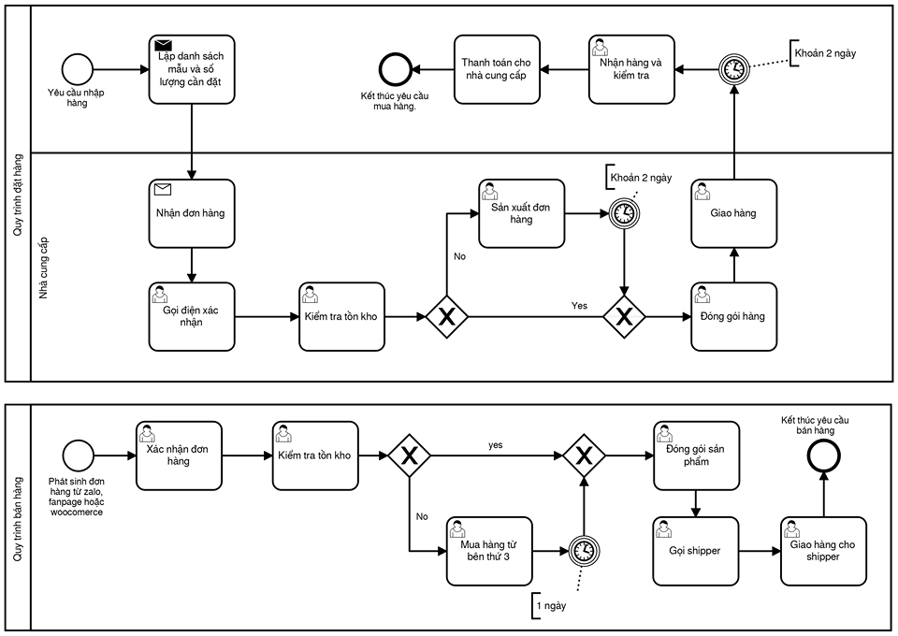

Hình 2.1: Quy trình nghiệp vụ

## Tổng quan hệ thống

### Tổng quan

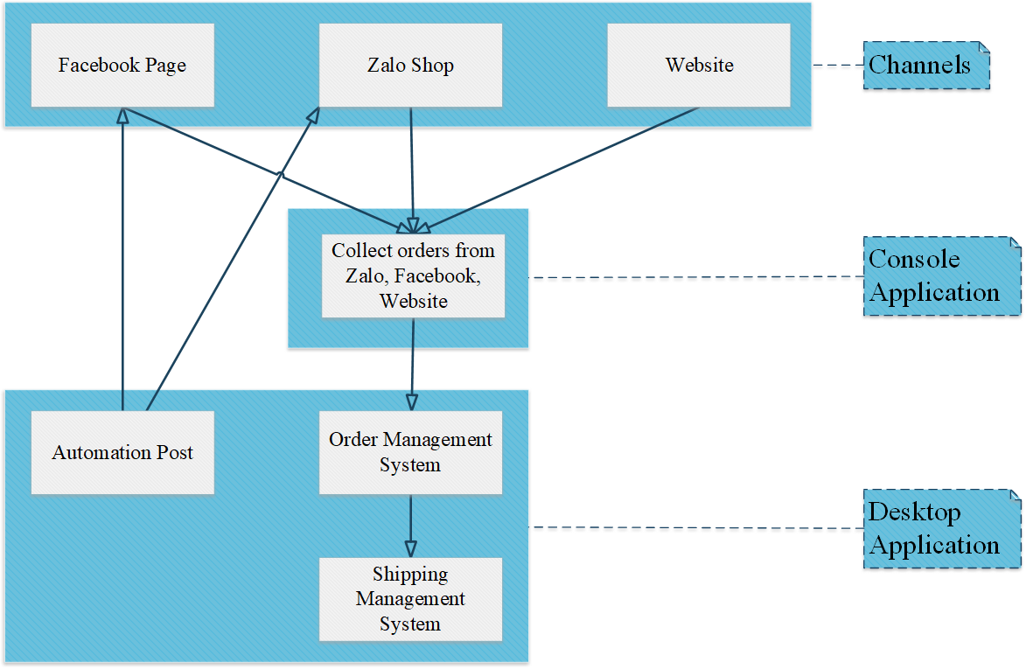

Hình 2.2: Tông quan hệ thống

### Mô tả

* Hệ thống được chia thành 3 thành phần chính: Channels, Console Application, Desktop Application.
* Channels: Là các kênh bán hàng được sử dụng:
  + Facebook Page: Tạo 1 Page trên Facebook để giới thiệu, quảng cáo sản phẩm và có thể đặt hàng qua tin nhắn.
  + Zalo Shop: Tạo 1 shop theo dạng Offical Account để giới thiệu, đăng sản phẩm bán trên Zalo.
  + Website: Tạo 1 Website WooCommerce trên nền tảng Wordpress để đăng sản phẩm, đăng bài viết giới thiệu và đặt mua sản phẩm.
* Console Application: Là 1 ứng dụng console được gọi bằng Windows Service, dùng để lấy các thông tin đơn hàng khách hàng đặt từ 3 nền tảng trên, sau đó tổng hợp vào Database.
* Desktop Application: Là 1 phần mềm quản lý
  + Automation Post: Để quản lý lịch đăng bài trên Facebook và Zalo.
  + Order Management System: Để quản lý đơn hàng, sản phẩm, khách hàng từ Database.
  + Shipping Management System: Dùng để đặt và xem thông tin chuyển hàng từ dịch vụ bên thứ 3.

## Phân tích yêu cầu mức tổng quan

### Use Case

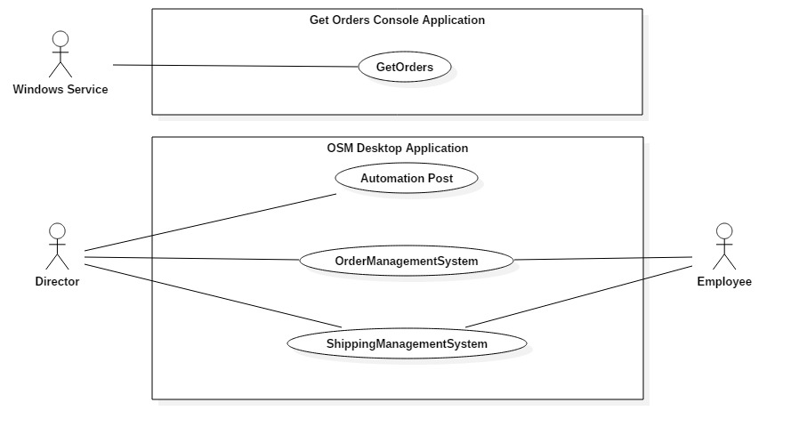

Hình 2.3: Use Case Overview

### Mô tả

* Danh sách tác nhân nghiệp vụ:

|  |  |  |
| --- | --- | --- |
| STT | Tác nhân | Ý nghĩa |
| 1 | Windows Service | Là 1 ứng dụng chạy nền, có nhiệm vụ khởi động ứng dụng console để lấy thông tin đơn hàng theo giờ được quy định. |
| 2 | Director | Tác động vào hệ thống quản lý đơn hàng, tạo bài đăng, quản lý shipping. |
| 3 | Employee | Tác động vào hệ thống quản lý đơn hàng, quản lý shipping. |

* Danh sách các Use Case nghiệp vụ:

|  |  |  |
| --- | --- | --- |
| STT | Usecase | Ý nghĩa |
| 1 | GetOrders | Lấy dữ liệu từ các kênh bán hàng. |
| 2 | OrderManagementSystem | Quản lý thông tin đơn hàng, sản phẩm, khách hàng. |
| 3 | ShippingManagementSystem | Quản lý thông tin về vận chuyển sản phẩm. |
| 4 | Automation Post | Quản lý thông tin bài viết sản phẩm. |

## Phân tích yêu cầu mức cụ thể

### Ứng dụng tổng hợp đơn hàng từ đa kênh

#### Use Case Diagram

##### Use Case

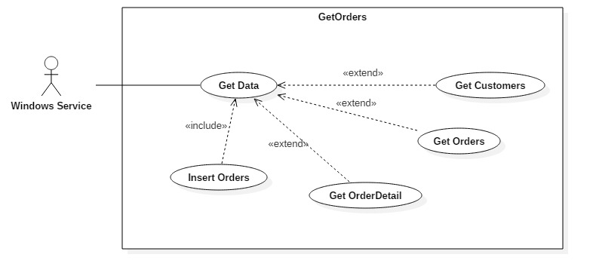

Hình 2.4: GetOrders_Use Case Diagram

##### Mô tả

* Danh sách tác nhân nghiệp vụ:

|  |  |  |
| --- | --- | --- |
| STT | Tác nhân | Ý nghĩa |
| 1 | Windows Service | Là 1 ứng dụng chạy nền, có nhiệm vụ khởi động ứng dụng Console để lấy thông tin đơn hàng theo giờ được quy định. |

* Danh sách các Use Case nghiệp vụ:

|  |  |  |
| --- | --- | --- |
| STT | Usecase | Ý nghĩa |
| 1 | Get Data | Tiến hành lấy dữ liệu. |
| 2 | Get Customers | Lấy thông tin khách hàng. |
| 3 | Get Orders | Lấy thông tin đơn hàng. |
| 4 | Get OrderDetail | Lấy thông tin chi tiết của đơn hàng. |
| 5 | Insert Data | Thực hiện thêm dữ liệu vào Database. |

##### Đặc tả Use Case

* Get Data:
  + Tóm tắt: Tạo yêu cầu lấy thông tin đơn hàng, chi tiết đơn hàng, khách hàng từ các kênh sử dụng.
  + Dòng sự kiện: Windows Service sẽ khởi chạy ứng dụng để tạo yêu cầu lấy thông tin. Sử dụng các API từ Zalo, Facebook và WooCommerce cung cấp.
* Get Customers:
  + Tóm tắt: Lấy thông tin khách hàng.
  + Dòng sự kiện:
    - Zalo Shop: Khách hàng vào shop trên Zalo, chọn đặt mua và điền thông tin giao hàng để đặt hàng. Ứng dụng sẽ sử dụng API GetOrderList của Zalo để nhận kết quả JSON trả về. Lọc thông tin khách hàng từ JSON.
    - Facebook Page: Khách hàng có thể đặt hàng mua sản phẩm thông qua thao tác nhắn tin cho Page. ChatBot của Page sẽ đưa ra các câu hỏi để lấy thông tin đặt hàng hoặc đưa đến cho khách các thông tin của sản phẩm nếu khách hàng có nhu cầu. Sau đó ứng dụng sử dụng Facebook API để lấy danh sách tin nhắn của Page. Từ đó bóc tách dữ liệu JSON do Facebook trả về và thêm vào Database.
    - Website: Khách hàng đặt hàng trên Website, điền đầy đủ thông tin cần thiết và nhấn đặt hàng. Ứng dụng sử dụng API của WooCommerce để lấy danh sách đơn hàng. Bóc tách JSON và thêm dữ liệu vào Database.
* Get Orders:
  + Tóm tắt: Lấy thông tin đơn hàng.
  + Dòng sự kiện: Từ kết quả JSON lấy được bóc tách lấy thông tin đơn hàng và thêm vào Database.
* Get OrderDetail:
  + Tóm tắt: Lấy thông tin chi tiết đơn hàng của mỗi đơn hàng.
  + Dòng sự kiện: Từ kết quả JSON lấy được bóc tách lấy thông tin chi tiết của mỗi đơn hàng và thêm vào Database.
* Insert Data:
  + Tóm tắt: Từ những dữ liệu đã lấy được để thêm vào cơ sở dữ liệu.
  + Dòng sự kiện: Ngay sau khi chắt lọc dữ liệu sẽ thêm dữ liệu vào Database để phục vụ cho việc quản lý đơn hàng.

#### Sequence Diagram

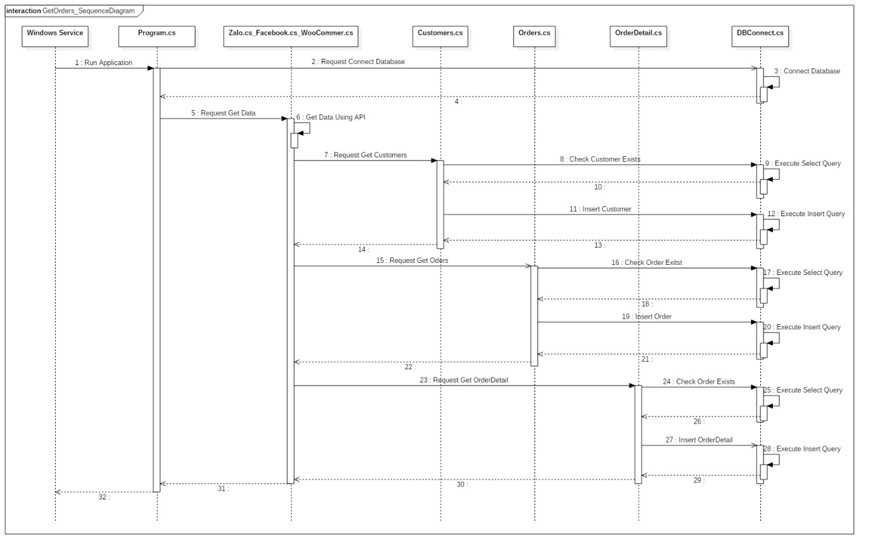

Hình 2.5: GetOrders_Sequence Diagram

#### Class Diagram

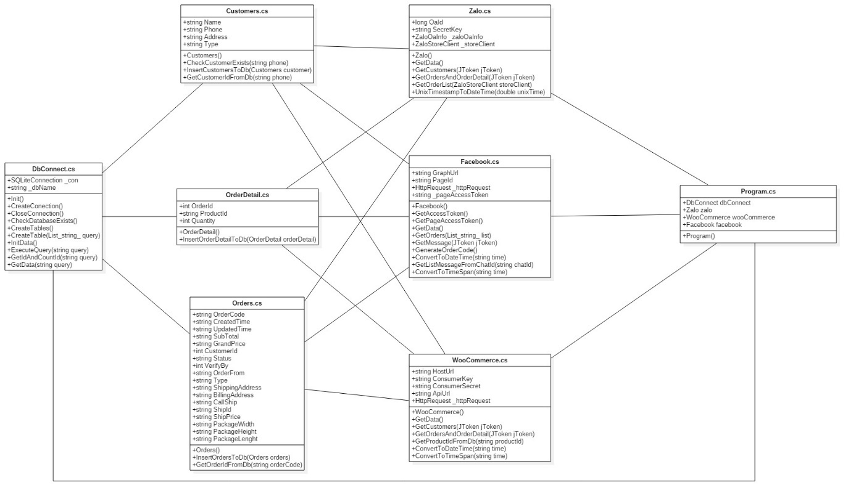

Hình 2.6: GetOrders_Class Diagram

### Hệ thống Order Management System (OMS).

#### Use Case Diagram:

##### Use Case

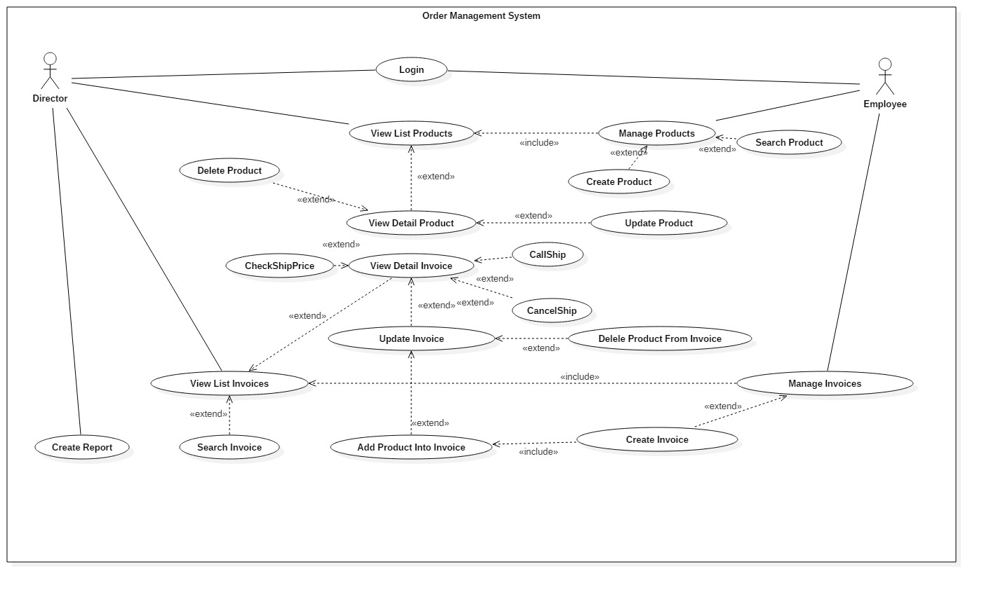

Hình 2.7: OMS_Use Case Diagram

##### Mô tả

* Danh sách tác nhân nghiệp vụ:

|  |  |  |
| --- | --- | --- |
| STT | Tác nhân | Ý nghĩa |
| 1 | Director | Tác động vào hệ thống, xem danh sách các sản phẩm, các hóa đơn trong hệ thống để kiểm tra tính chính xác. Ngoài ra, Director còn xem báo cáo doanh thu theo tháng và theo năm. |
| 2 | Employee | Thức hiện quản lý sản phẩm và các hóa đơn gồm các tác vụ xem, xóa, sửa... |

* Danh sách các Usecase nghiệp vụ

|  |  |  |
| --- | --- | --- |
| STT | Usecase | Ý nghĩa |
| 1 | Login | Cả Director và Employee thực hiện đăng nhập vào hệ thống OMS. |
| 2 | Manage Product | Employee thực hiện các chức năng quản lý sản phẩm. |
| 3 | Search Product | Employee và Director thực hiện tìm kiếm sản phẩm. |
| 4 | Create Product | Employee thực hiện tạo 1 sản phẩm mới trong hệ thống OMS. |
| 5 | View List Product | Employee và Director thực hiện xem danh sách các sản phẩm có trong hệ thống OMS. |
| 6 | Delete Product | Employee thực hiện xóa một sản phẩm có trong OMS. |
| 7 | View Detail Product | Employee thực hiện xem thông tin chi tiết của một sản phẩm. |
| 8 | Update Product | Employee thực hiện cập nhật thông tin của một sản phẩm. |
| 9 | Report | Employee và Director thực hiện xem báo cáo về doanh thu trong tháng hoặc trong năm. |
| 10 | Manage Invoice | Employee thực hiện quản lý các hóa đơn có trong hệ thống OMS. |
| 11 | Create Invoice | Employee thực hiện tạo một hóa đơn mới và lưu vào hệ thống OMS. |
| 12 | Add Product Into A Invoice | Employee thực hiện thêm sản phẩm vào một hóa đơn. |
| 13 | Delete Product From Invoice | Employee thực hiện xóa sản phẩm ra khỏi hóa đơn. |
| 14 | Update Invoice | Employee thực hiện cập nhật những thông tin của hóa đơn. |
| 15 | View Invoice Detail | Employee chọn một hóa đơn và xem thông tin chi tiết của hóa đơn đó. |
| 16 | Check Ship Price | Employee kiểm tra tiền ship dựa trên địa chỉ của khách hàng trên hóa đơn và cộng giá của hóa đơn. |
| 17 | Call ship | Employee thực hiện tạo hóa đơn trên hệ thống giao hàng. |
| 18 | Cancel Ship | Employee thực hiện hủy hóa đơn trên hệ thống giao hàng. |
| 19 | View Invoice List | Xem danh sách các hóa đơn có trrong hệ thống OMS. |
| 20 | Search Invoice | Tìm kiếm một hóa đơn có trong hệ thống. |

##### Đặc tả Use Case

* Login:
  + Tóm tắt: Để cho Director và Employee có thể đăng nhập vào hệ thống.
  + Dòng sự kiện:
    - Use Case bắt đầu khi người dùng muốn đăng nhập vào hệ thống.
    - Hệ thống bắt người dùng phải nhập thông tin tài khoản va mật khẩu để đăng nhập.
    - Nếu người dùng nhập sai hoặc không đúng thì hệ thống sẽ thông báo cho người dùng nhập lại.
    - Nếu người dùng nhập đúng và đầy đủ thông tin đăng nhập, hệ thống sẽ cho người dùng đăng nhập với id là tài khoản của người dùng.
* Manage Product:
  + Tóm tắt: Employee dùng để quản lý các sản phẩm có trong hệ thống.
  + Dòng sự kiện: Bao gồm các chức năng quản lý sản phẩm như thêm, xóa, sửa thông tin sản phẩm...
* Search Product:
  + Tóm tắt: Dùng để tìm kiếm các sản phẩm có trong hệ thống.
  + Dòng sự kiện:
    - Người dùng nhập thông tin cần tìm kiếm vào ô tìm kiếm sau đó nhấn vào ô tìm kiếm.
    - Hệ thống sẽ tiến hành tìm kiếm trong danh sách sản phẩm của hệ thống, nếu có sẽ hiển thị sản phẩm theo thông tin mà người dùng đã nhập vào hệ thống, nếu không sẽ thông báo cho người dùng biết.
* Create Product:
  + Tóm tắt: Dùng để tạo một sản phẩm mới trong hệ thống.
  + Dòng sự kiện:
    - Người dùng nhập các thông tin cần thiết các trường trong hệ thống, lưu ý các thông tin như tên sản phẩm, hình ảnh bắt buộc phải nhập sau đó bấm nút Create.
    - Hệ thống kiểm tra những thông tin của người dùng, đảm bào người dùng không bỏ trống những trường quan trọng, nếu người dùng nhập thiếu, thông báo với người dùng.
    - Hệ thống tiến hành tạo một sản phẩm mới và thông báo với người dùng là tạo thành công.
* View Product List:
  + Tóm tắt: Dùng để liệt kê tất cả các sản phẩm có trong hệ thống OMS.
  + Dòng sự kiện:
    - Khi người dùng nhấn vào tab product trên giao diện chính để tiến hành chức năng quản lý sản phẩm, hệ thống sẽ tự động load tất cả các sản phẩm có trong hệ thống lên một danh sách để người dùng thao tác.
* Delete Product:
  + Tóm tắt: Dùng để xóa một sản phẩm ra khỏi hệ thống.
  + Dòng sự kiện:
    - Người dùng chọn một sản phẩm có trong danh sách sản phẩm của hệ thống.
    - Nhấn nút Delete để tiến hành xóa sản phẩm, hệ thống sẽ thông báo với khách hàng về kết quả xóa thành công hay thất bại.
* View Product Detail:
  + Tóm tắt: Dùng để xem những thông tin chi tiết của một sản phẩm.
  + Dòng sự kiện:
    - Người dùng chọn một sản phẩm có trong danh sách hoặc tìm kiếm sản phẩm đó.
    - Hệ thống sẽ hiển thị chi tiết thông tin sản phẩm đó lên màn hình giao diện.
* Update Product:
  + Tóm tắt: Dùng để cập nhật thông tin của một sản phẩm.
  + Dòng sự kiện:
    - Người dùng chọn một sản phẩm cần cập nhật.
    - Thực hiện chỉnh sửa các thông tin trên màn hình giao diện.
    - Lưu ý các trường quan trọng như tên sản phẩm, hình sản phẩn không được bỏ trống.
* Report:
  + Tóm tắt: Dùng để tạo báo cáo doanh thu bán hàng trong tháng hoặc trong năm.
  + Dòng sự kiện:
    - Người dùng chọn loại báo cáo theo tháng hoặc theo năm sau đó nhấn nút Preview.
    - Hệ thống lấy thông tin từ cơ sở dữ liêu thông tin trên giao diện và hiển thị cho Director.
* Manage Invoice:
  + Tóm tắt: Employee dùng để quản lý các hóa đơn có trong hệ thống.
  + Dòng sự kiện: Bao gồm các chức năng quản lý hóa đơn như thêm, xóa, sửa thông tin sản phẩm...
* Create Invoice:
  + Tóm tắt: Dùng để tạo một hóa đơn mới trong hệ thống.
  + Dòng sự kiện:
    - Người dùng nhập các thông tin cần thiết các trường trong hệ thống, lưu ý các thông tin như tên khách hàng, số điện thoại khách hàng, địa chỉ khách hàng bắt buộc phải nhập. Sau đó, người dùng bấm nút Create.
    - Hệ thống kiểm tra những thông tin của người dùng, đảm bào người dùng không bỏ trống những trường quan trọng, nếu người dùng nhập thiếu, thông báo với người dùng.
    - Hệ thống tiến hành tạo một hóa đơn mới mới và thông báo với người dùng là tạo thành công.
* Add Product Into Order:
  + Tóm tắt: Dùng để thêm một sản phẩm vào hóa đơn.
  + Dòng sự kiện:
    - Người dùng chọn các thông tin sản phẩm như tên sản phẩm từ Combobox sản phẩm, số lượng sản phẩm sau đó nhấn nút thêm.
    - Hệ thống tiến hành thêm sản phẩm vào hóa đơn và tiến hành cập nhật số lượng sản phẩm trong kho.
* Delete Product From Order:
  + Tóm tắt: Dùng để xóa một sản phẩm ra khỏi hóa đơn.
  + Dòng sự kiện:
    - Người dùng chọn chọn một sản phẩm cần xóa bằng cách nhấn vào sản phẩm sau đó nhấn nút xóa.
    - Hệ thống tiến hành xóa sản phẩm ra khỏi hóa đơn và tiến hành cập nhật số lượng sản phẩm trong kho.
* Update Invoice:
  + Tóm tắt: Dùng để cập nhật thông tin của một hóa đơn.
  + Dòng sự kiện:
    - Người dùng chọn một hóa đơn cần cập nhật.
    - Thực hiện chỉnh sửa các thông tin trên màn hình giao diện.
    - Lưu ý các trường quan trọng như tên khách hàng, số điện thoại khách hàng, địa chỉ khách hàng không được bỏ trống.
* View Invoice Detail:
  + Tóm tắt: Dùng để xem những thông tin chi tiết của một hóa đơn.
  + Dòng sự kiện:
    - Người dùng chọn một hóa đơn có trong danh sách hoặc tìm kiếm sản phẩm đó.
    - Hệ thống sẽ hiển thị chi tiết thông tin hóa đơn đó lên màn hình giao diện.
* Check Ship Price:
  + Tóm tắt: Dùng để kiểm tra tiền ship của một đơn hàng đến địa chỉ của khách hàng.
  + Dòng sự kiện:
    - Khách hàng chọn một đơn hàng và nhấn nút Check Price.
    - Hệ thống sẽ tạo request đến hệ thống bên giao hàng để lấy giá với địa chỉ của khách hàng trên hóa đơn.
    - Hệ thống hiển thị giá ship lên giao diện vào cộng vào giá trị hóa đơn.
* Call Ship:
  + Tóm tắt: Dùng để tạo một đơn hàng trên hệ thống giao hàng.
  + Dòng sự kiện:
    - Khách hàng chọn một đơn hàng và nhấn nút Call Ship.
    - Hệ thống sẽ tạo request đến hệ thống bên giao hàng để tạo một đơn hàng với thông tin của hóa đơn.
    - Cập nhật ShipId lên giao diện nếu tạo thành công.
* Cancel Ship:
  + Tóm tắt: Dùng để hủy một đơn hàng trên hệ thống giao hàng.
  + Dòng sự kiện:
    - Khách hàng chọn một đơn hàng và nhấn nút Cancel Ship.
    - Hệ thống sẽ tạo request đến hệ thống bên giao hàng để hủy một đơn hàng với thông tin là ShipId của hóa đơn.
    - Thông báo cho người dùng.
* View Invoice List:
  + Tóm tắt: Dùng để liệt kê tất cả các hóa đơn có trong hệ thống OMS.
  + Dòng sự kiện:
    - Khi người dùng nhấn vào Combobox Get Order From trên giao diện, hệ thống sẽ tự đống lấy những hóa đơn theo nguồn gốc hóa đơn mà người dùng yêu cầu và hiển thị lên giao diện.
* Search Invoice:
  + Tóm tắt: Dùng để tìm kiếm các hóa có trong hệ thống.
  + Dòng sự kiện:
    - Người dùng nhập thông tin cần tìm kiếm vào ô tìm kiếm và chọn tìm kiếm theo thông tin nào của hóa đơn sau đó nhấn vào ô tìm kiếm.
    - Hệ thống sẽ tiến hành tìm kiếm trong danh sách hóa đơn của hệ thống, nếu có sẽ hiển thị hóa đơn theo thông tin mà người dùng đã nhập vào hệ thống, nếu không sẽ thông báo cho người dùng biết.

#### Sequence Diagram:

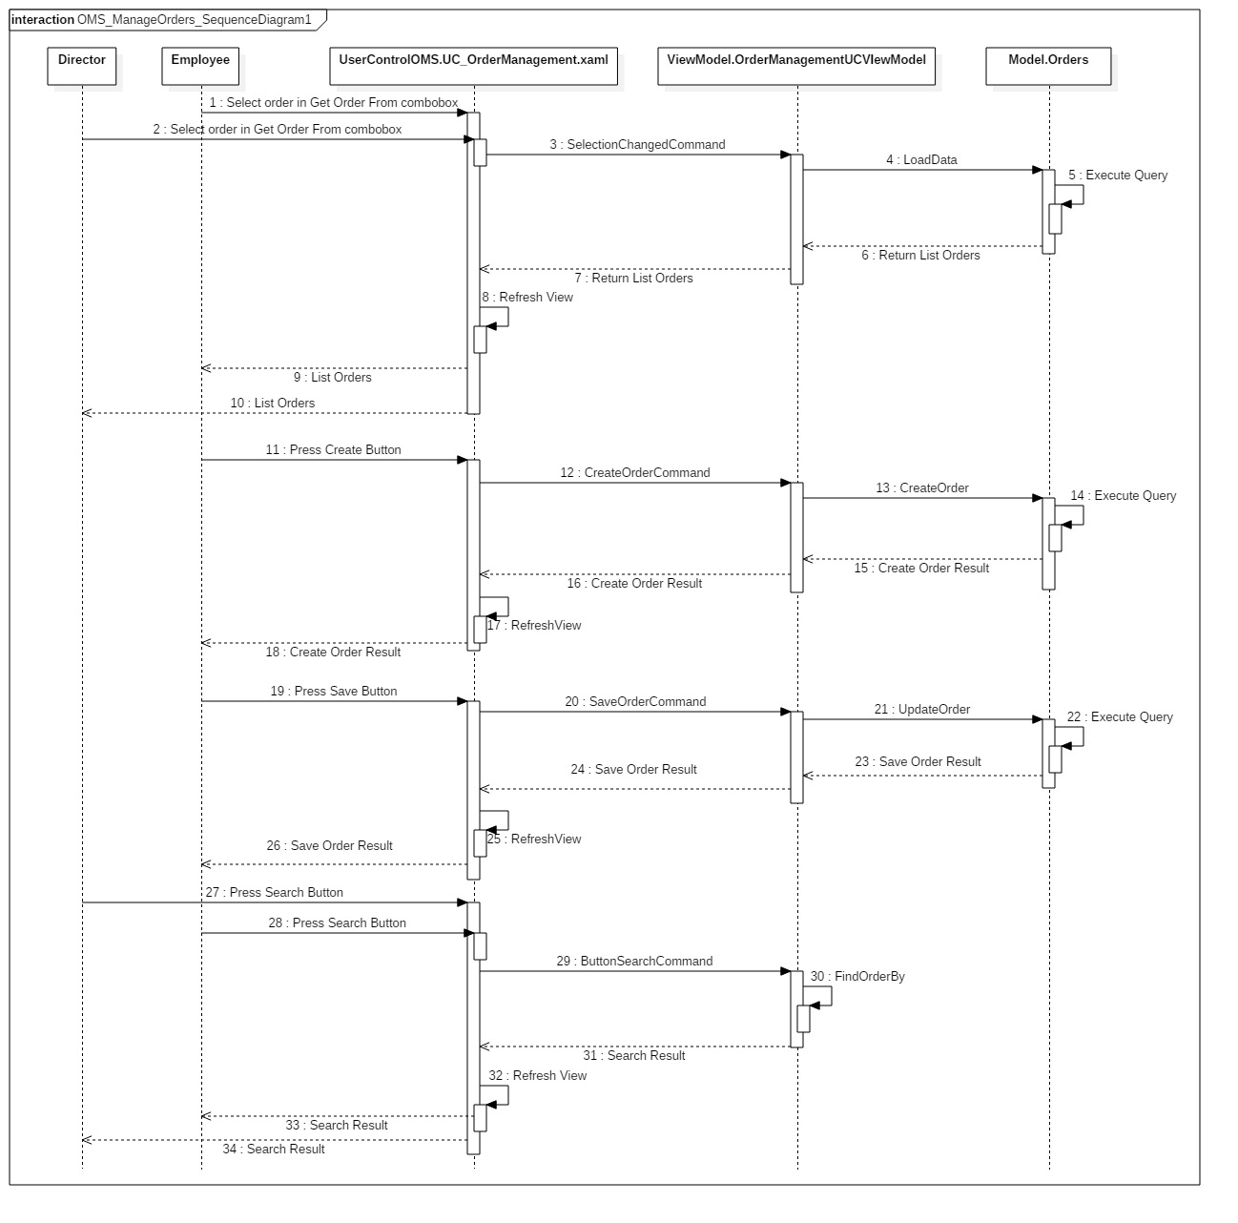

Hình 2.8: OMS_ManageOrders_Sequence Diagram1

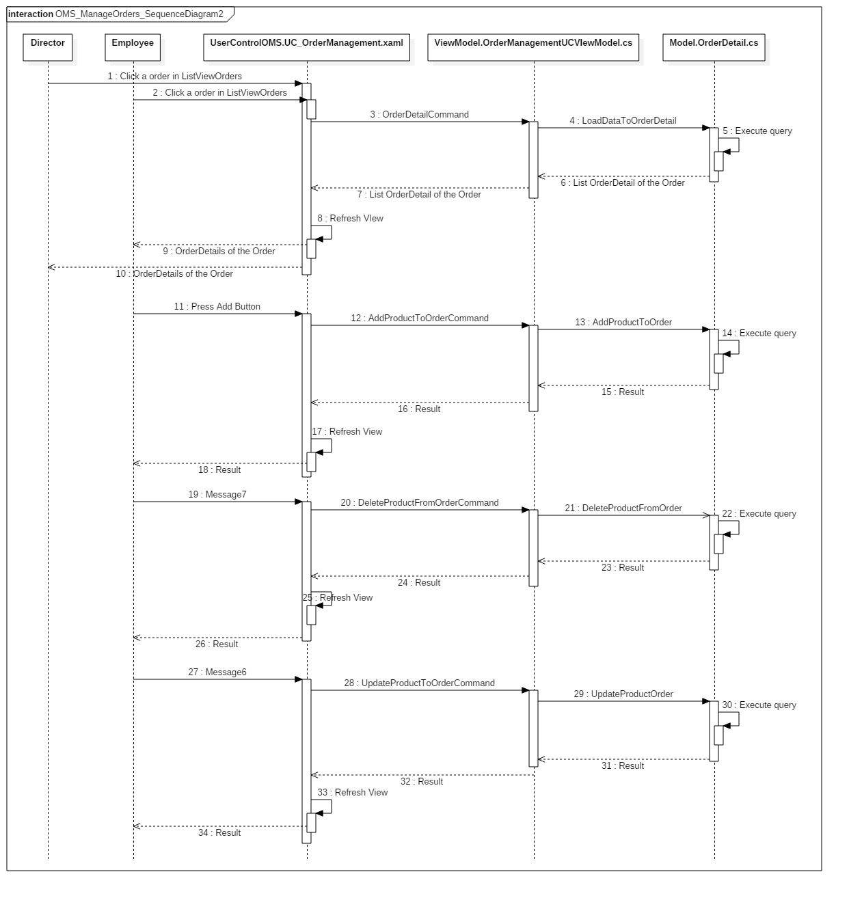

Hình 2.9: OMS_ManageOrders_Sequence Diagram2

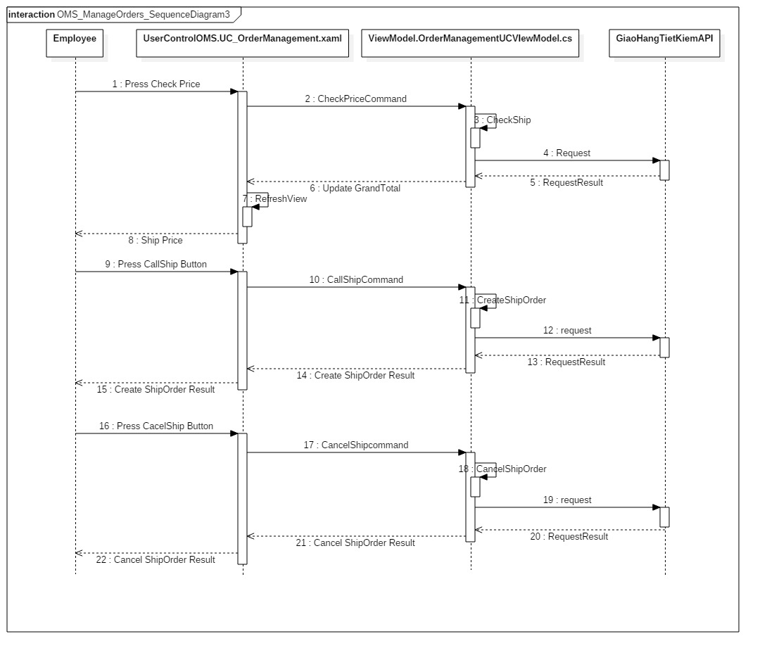

Hình 2.10: OMS_ManageOrders_Sequence Diagram3

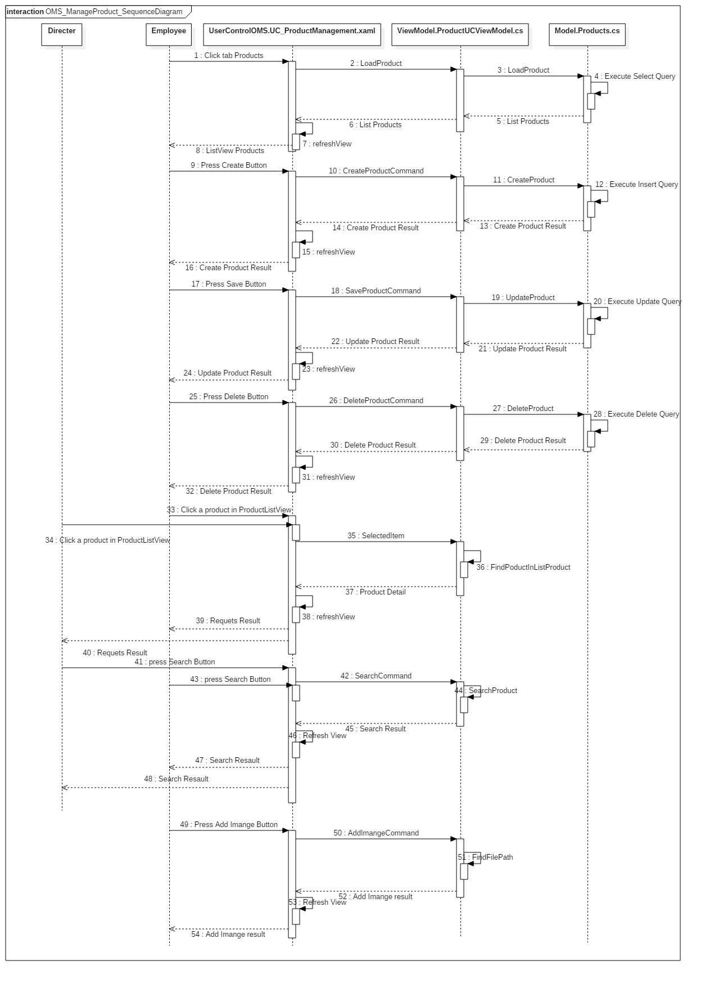

Hình 2.11: OMS_ManageProducts_Sequence Diagram

#### Class Diagram

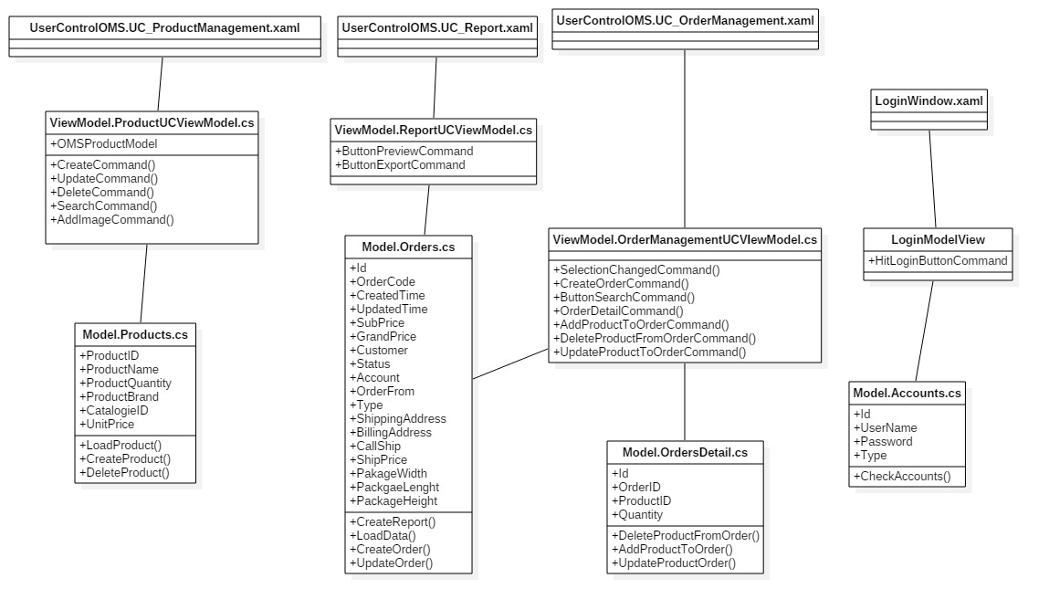

Hình 2.12: OMS_Class Diagram

### Tạo lịch đăng bài tự động

#### Use Case Diagram

##### Use Case:

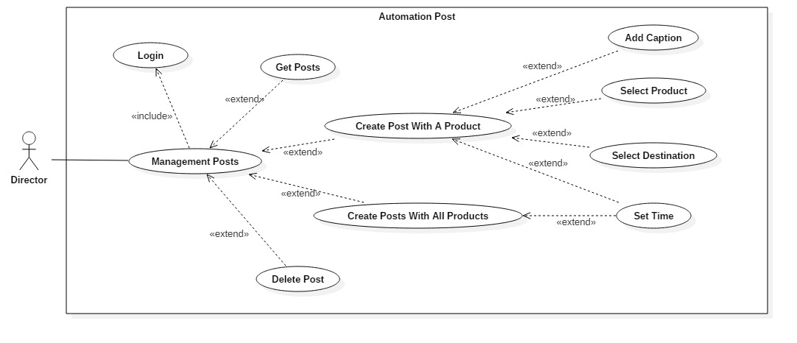

Hình 2.13: AutomationPost_Use Case Diagram

##### Mô tả

* Danh sách tác nhân nghiệp vụ:

|  |  |  |
| --- | --- | --- |
| STT | Tên tác nhân | Ý nghĩa |
| 1 | Director | Tác động vào hệ thống, xem danh cách các bài viết đã được lên lịch trên Facebook Page. Director còn có thể lên lịch bài viết cho 1 sản phẩm hoặc cho toàn bộ sản phẩm trong hệ thống, xóa lịch viết. |

* Danh sách các Use Case nghiệp vụ:

|  |  |  |
| --- | --- | --- |
| STT | Tên tác nghiệp vụ | Ý nghĩa |
| 1 | Login | Director thực hiện đăng nhập vào hệ thống. |
| 2 | Management Posts | Director thực hiện các chức năng quản lý bài viết. |
| 3 | Get Posts | Lấy danh sách các bài đăng đã được lên lịch. |
| 4 | Create Post With A Product | Director lên lịch cho 1 bài viết của 1 sản phẩm. |
| 5 | Create Posts With All Products | Director lên lịch đăng bài của tất cả sản phẩm có trong hệ thống. |
| 6 | Add Caption | Director thêm nội dung cho bài viết, mặc định là phần mô tả của sản phẩm. |
| 7 | Select Destination | Chọn nơi đăng bài là Facebook Page hoặc Zalo Shop. |
| 8 | Set Time | Chọn thời gian đăng bài. |
| 9 | Delete Post | Director xóa bài đăng đã được lên. |

##### Đặc tả Use Case

* Login:
  + Tóm tắt: Để cho Director đăng nhập vào hệ thống.
  + Dòng sự kiện:
    - Use Case bắt đầu khi người dùng muốn đăng nhập vào hệ thống.
    - Hệ thống bắt người dùng phải nhập thông tin tài khoản và mật khẩu để đăng nhập.
    - Nếu người dùng nhập sai thì hệ thống sẽ thông báo cho người dùng nhập lại.
    - Nếu người dùng nhập đúng và đầy đủ thông tin đăng nhập, hệ thống sẽ cho người dùng đăng nhập với id là tài khoản của người dùng.
* Management Posts:
  + Tóm tắt: Để cho Director sử dụng các chức năng quản lý bài viết.
  + Dòng sự kiện: Bao gồm các chức năng hiện thị danh sách bài viết, tạo 1 bài viết, tạo nhiều bài viết, xóa bài viết.
* Get Posts:
  + Tóm tắt: Lấy danh sách các bài đăng đã được lên lịch.
  + Dòng sự kiện:
    - Director nhấn nút Load để gửi truy vấn lên Facebook thông qua API để lấy về danh sách bài đăng đã lên lịch và hiện lên ListView trên giao diện.
* Create Post With A Product
  + Tóm tắt: Director tạo 1 bài viết với nội dung là thông tin của 1 sản phẩm.
  + Dòng sự kiện:
    - Director cần phải chọn sản phẩm muốn đăng trong Combobox sản phẩm, ngày và giờ đăng bài trong DatePicker thì mới có thể sử dụng được chức năng này.
    - Phần mềm tạo yêu cầu đăng hình ảnh sản phẩm để lấy danh sách mã hình ảnh.
    - Tiếp đến tạo yêu cầu lên lịch đăng bài viết với nội dung là phần mô tả sản phẩm cùng với danh sách mã ảnh đã có, thời gian đăng là giá trị đã được chọn ở dạng TimeStamp.
* Create Posts With All Products
  + Tóm tắt: Director tạo các bài viết với nội dung là thông tin của các sản phẩm trong hệ thống.
  + Dòng sự kiện:
    - Director cần phải chọn ngày và giờ đăng bài thì mới có thể sử dụng được chức năng này.
    - Phần mềm sẽ lần lượt thực hiện như sau (Các bài viết lần lượt được đăng cách nhau 1 ngày):
      * Tạo yêu cầu đăng hình ảnh sản phẩm để lấy danh sách mã hình ảnh.
      * Sau đó tạo yêu cầu lên lịch đăng bài viết với nội dung là phần mô tả sản phẩm cùng với danh sách mã ảnh đã có, thời gian đăng là giá trị đã được chọn ở dạng TimeStamp.
* Add Caption
  + Tóm tắt: Chứa nội dung bài viết.
  + Dòng sự kiện: Director điền nội dung của 1 bài viết, mặc định là thông tin mô tả của sản phẩm.
* Select Destination
  + Tóm tắt: Director chọn nơi muốn đăng bài viết.
  + Dòng sự kiện:
    - Director chọn nơi muốn đăng bài là Facebook hay Zalo từ Destination Combobox.
* Set Time
  + Tóm tắt: Để cho Director chọn thời gian đăng bài.
  + Dòng sự kiện:
    - Thay đổi giá trị ngày/tháng/năm trong DatePicker để chọn ngày đăng bài.
    - Thay đổi giá trị giờ/phút trong DatePicker để chọn giờ đăng bài.
    - Nếu Director click nút Create, thời gian đăng bài viết là giá trị trong 2 DatePicker.
    - Nếu Director click nút Create with all products, bài viết đầu tiên sẽ được đăng vào thời gian đã chọn trong 2 DataPicker. Còn các bài viết sau lần lượt được đăng cách nhau 1 ngày.
* Delete Post
  + Tóm tắt: Để cho Director có thể xóa bài viết đã được lên lịch đăng.
  + Dòng sự kiện:
    - Nếu danh sách bài viết trống sẽ không sử dụng được chức năng này.
    - Nếu danh sách bài viết không trống, Director chọn vào bài viết muốn xóa và nhấn Delete. Phần mềm sẽ gửi truy vấn yêu cầu xóa bài viết lên Facebook, sau đó Load lại danh sách mới lên giao diện.

#### Sequence Diagram

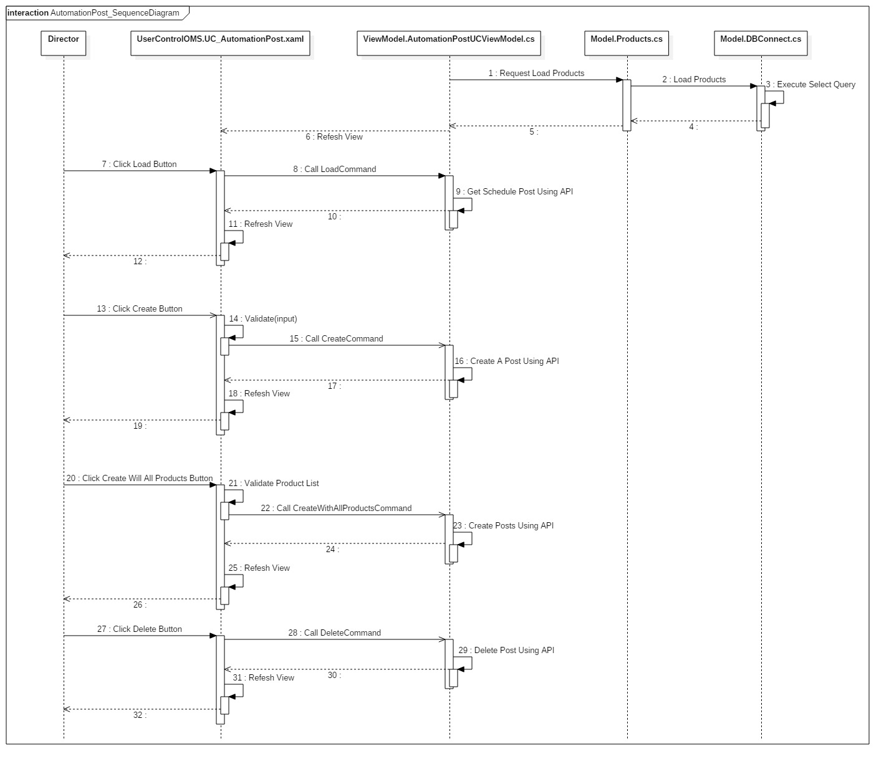

Hình 2.14: AutomationPost_Sequence Diagram

#### Class Diagram

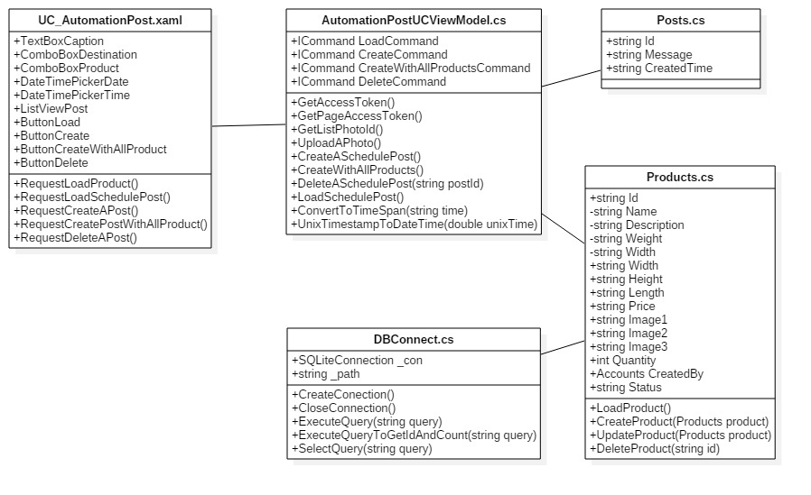

Hình 2.15: AutomationPost_Class Diagram

### Hệ thống Shipping Management System (SMS).

#### Use Case Diagram

##### Use Case

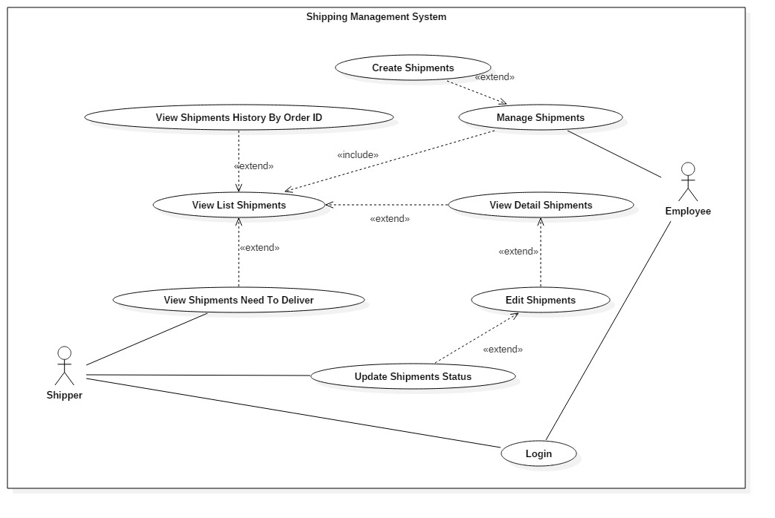

Hình 2.16: SMS_Use Case Diagram

##### Mô tả

* Danh sách tác nhân nghiệp vụ:

|  |  |  |
| --- | --- | --- |
| STT | Tên tác nhân | Ý nghĩa |
| 1 | Employee | Tác động vào hệ thống, thực hiện quản lý các shipments bao gồm các chức năng thêm, xóa, sửa, vv... |
| 2 | Shipper | Tác động vào hệ thống, thực hiện xem các danh sách các shipments cần giao vào cập nhật lại trạng thái của shipments. |

* Danh sách các Use Case nghiệp vụ:

|  |  |  |
| --- | --- | --- |
| STT | Tên tác nghiệp vụ | Ý nghĩa |
| 1 | Login | Employee và shipper thực hiện đăng nhập vào hệ thống. |
| 2 | Manage Shipments | Employee thực hiện các chức năng quản lý shipments. |
| 3 | View Shipment Details | Employee xem những thông tin chi tiết của shipments. |
| 4 | Edit Shipments | Employee chỉnh sửa những thông tin của shipments. |
| 5 | Create Shipments | Employee tạo một shipments mới. |
| 6 | View Shipments History By Order ID | Tìm kiếm hóa đơn cũ bằng shipments ID. |
| 7 | View List Shipments | Liệt kê những shipments có trong hệ thống. |
| 8 | View Shipments Need To Deliver | Shipper liệt kê những hóa đơn cần giao đến khách hàng. |
| 9 | Update Shipments Status | Shipper cập nhật lại trang thái của hóa đơn sau khi giao. |

##### Đặc tả Use Case

* Login:
  + Tóm tắt: Shipper và Employee dùng để đăng nhập vào hệ thống.
  + Dòng sự kiện:
    - Người dùng cần nhập tên đăng nhập và mật khẩu, sau đó nhấn nút login.
    - Hệ thống tiến hành kiểm tra thông tin đăng nhập.
    - Nếu tồn tại tài khoản thì tiến hành đăng nhập, nếu không thì thông báo cho người dùng nhập lại.
* Manage Shipments:
  + Tóm tắt: Employee dùng để quản lý các shipments có trong hệ thống.
  + Dòng sự kiện: bao gồm các chức năng xem chi tiết hóa đơn, thêm, xóa, sửa hóa đơn.
* View Shipment Detail:
  + Tóm tắt: Dùng để xem thông tin chi tiết của một hóa đơn.
  + Dòng sự kiện:
    - Người dùng chọn 1 hóa đơn có trong danh sách hóa đơn.
    - Thông tin chi tiết của hóa đơn được hiển thị lên giao diện.
* Edit Shipments:
  + Tóm tắt: Dùng để chỉnh sửa thông tin của một hóa đơn.
  + Dòng sự kiện:
    - Người dùng chọn một hóa đơn cần chỉnh sửa.
    - Tiến hành chỉnh sửa những thông tin trên giao diện sau đó nhấn nút Save.
    - Hệ thống tiến hành xác thực các thông tin vừa nhập để đảm bảo người dùng nhập đầy đủ các thông tin cần thiết và không sai kiểu dữ liệu, sau đó tiến hành cập nhật hóa đơn.
* Create Shipments:
  + Tóm tắt: Dùng để thêm một hóa đơn vào hệ thống.
  + Dòng sự kiện:
    - Người dùng nhập đầy đủ thông tin cần thiết lên giao diện, đảm bảo tên khách hàng, số điện thoại khách hàng, địa chỉ khách hàng, số tiền, tên sản phẩm không được bỏ trống.
    - Hệ thống tiến hành xác thực thông tin vừa nhập sau đó thêm hóa đơn vào hệ thống.
* View Shipments History by OrderID:
  + Tóm tắt: Dùng để tìm kiếm một hóa đơn theo Order id.
  + Dòng sự kiện:
    - Người dùng nhập OrderId vào thanh tìm kiếm sau đó nhấn nút Search.
    - Hệ thống tiến hành tìm kiếm trong dữ liệu, nếu có thì hiển thị thông tin shipment trong list nếu không thì thông báo shipment không tồn tại hoặc nhập sai.
* View List shipments:
  + Tóm tắt: Dùng để liệt kê những shipment có trong hệ thống.
  + Dòng sự kiện:
    - Khi người dùng đăng nhập vào hệ thống, hệ thống tiến hành lấy tất cả shipments hiển thị lên giao diện.
* View Shipments Need To Deliver:
  + Tóm tắt: Shipper dùng để hiển thị những hóa đơn cần giao cho khách hàng.
  + Dòng sự kiện:
    - Khi người Shipper đăng nhập vào hệ thống, hệ thống tiến hành lấy tất cả shipments cần giao hiển thị lên giao diện.
* Update Shipments Status:
  + Tóm tắt: Shipper dùng để cập nhật lại trạng thái shipment.
  + Dòng sự kiện:
    - Shipper chọn 1 shipments.
    - Chọn trạng thái và nhấn nút Update.
    - Hệ thống tiến hành cập nhật trạng thái shipments.

#### Sequence Diagram

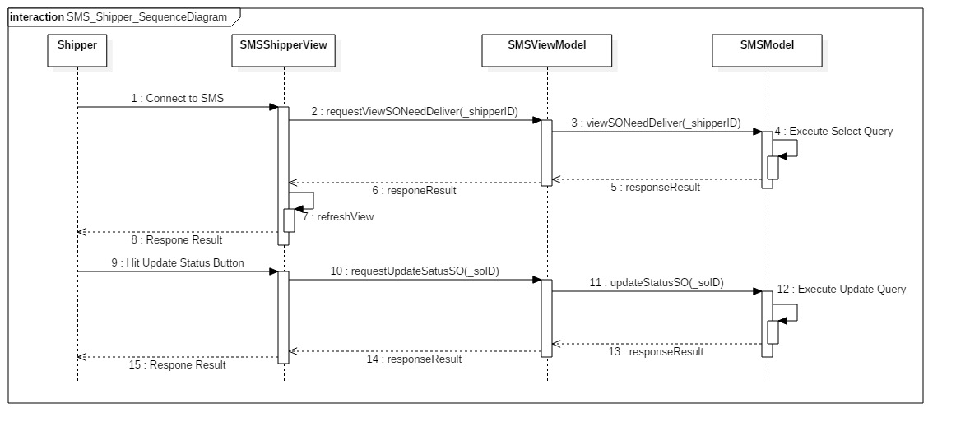

Hình 2.17: SMS_Shipper_Sequence Diagram

#### Class Diagram

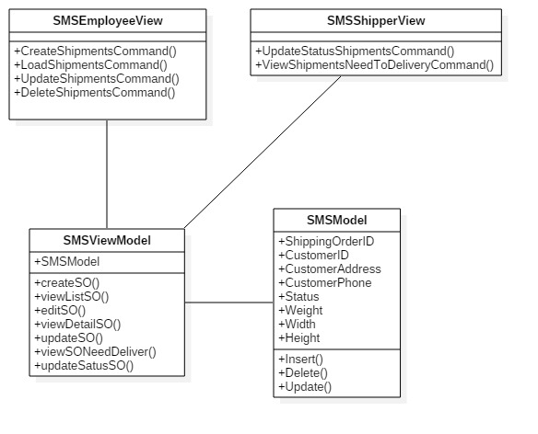

Hình 2.18: SMS_Class Diagram

## Thiết kế Database

### Database

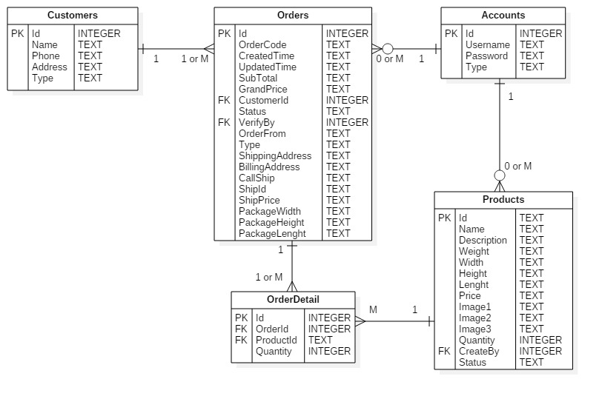

Hình 2.19: Database

### Mô tả

#### Bảng Accounts

|  |  |  |  |
| --- | --- | --- | --- |
| Bảng Accounts | | | |
| Tên thuộc tính | Kiểu dữ liệu | Ràng buộc | Ý nghĩa |
| Id | INTEGER | Khóa chính | Mã tài khoản |
| Username | TEXT |  | Tên đăng nhập |
| Password | TEXT |  | Mật khẩu đăng nhập |
| Type | TEXT |  | Loại tài khoản (admin/user) |

#### Bảng Customers

|  |  |  |  |
| --- | --- | --- | --- |
| Bảng Customers | | | |
| Tên thuộc tính | Kiểu dữ liệu | Ràng buộc | Ý nghĩa |
| Id | INTEGER | Khóa chính | Mã khách hàng |
| Name | TEXT |  | Tên khách hàng |
| Phone | TEXT |  | Số điện thoại khách hàng |
| Address | TEXT |  | Địa chỉ khách hàng |
| Type | TEXT |  | Loại khách hàng (khách mua/ nhà cung cấp) |

#### Bảng Orders

|  |  |  |  |
| --- | --- | --- | --- |
| Bảng Orders | | | |
| Tên thuộc tính | Kiểu dữ liệu | Ràng buộc | Ý nghĩa |
| Id | INTEGER | Khóa chính | Mã đơn hàng |
| OrderCode | TEXT |  | Mã code đơn hàng |
| CreatedTime | TEXT |  | Thời gian tạo đơn hàng |
| UpdatedTime | TEXT |  | Thời gian cập nhật đơn hàng |
| SubTotal | TEXT |  | Tổng giá bán chưa tính thuế và phí ship |
| GrandPrice | TEXT |  | Tổng giá bán đã tính thuế và phí ship |
| CustomerId | INTEGER | Khóa ngoại | Mã khách hàng |
| Status | TEXT |  | Đơn hàng đã được duyệt hay chưa? |
| VerifyBy | INTEGER | Khóa ngoại | Ai là người duyệt (Mã tài khoản) |
| OrderFrom | TEXT |  | Đơn hàng được tạo từ đâu? |
| Type | TEXT |  | Loại hóa đơn (khách mua/mua từ nhà cung cấp) |
| ShippingAddress | TEXT |  | Địa chỉ giao hàng |
| BillingAddress | TEXT |  | Địa chỉ giao hóa đơn |
| CallShip | TEXT |  | Đã gọi bên ship hay chưa? |
| ShipId | TEXT |  | Mã đơn ship |
| ShipPrice | TEXT |  | Phí ship |
| Width | TEXT |  | Chiều rộng gói hàng |
| Height | TEXT |  | Chiều cao gói hàng |
| Lenght | TEXT |  | Chiều dài gói hàng |

#### Bảng OrderDetail

|  |  |  |  |
| --- | --- | --- | --- |
| Bảng OrderDetail | | | |
| Tên thuộc tính | Kiểu dữ liệu | Ràng buộc | Ý nghĩa |
| Id | INTEGER | Khóa chính | Mã chi tiết đơn hàng |
| OrderId | INTEGER | Khóa ngoại | Mã đơn hàng |
| ProductId | TEXT | Khóa ngoại | Mã sản phẩm |
| Quantity | INTEGER |  | Số lượng sản phẩm |

#### Bảng Products

|  |  |  |  |
| --- | --- | --- | --- |
| Bảng Products | | | |
| Tên thuộc tính | Kiểu dữ liệu | Ràng buộc | Ý nghĩa |
| Id | TEXT | Khóa chính | Mã sản phẩm |
| Name | TEXT |  | Tên sản phẩm |
| Description | TEXT |  | Mô tả sản phẩm |
| Weight | TEXT |  | Cân nặng |
| Width | TEXT |  | Chiều rộng |
| Height | TEXT |  | Chiều cao |
| Length | TEXT |  | Chiều dài |
| Price | TEXT |  | Giá |
| Image1 | TEXT |  | Hình ảnh số 1 |
| Image2 | TEXT |  | Hình ảnh số 2 |
| Image3 | TEXT |  | Hình ảnh số 3 |
| Quantity | INTEGER |  | Số lượng hàng tồn |
| CreatedBy | INTEGER | Khóa ngoại | Tạo bởi (mã tài khoản) |
| Status | TEXT |  | Tình trạng sản phẩm |

# TRIỂN KHAI HỆ THỐNG

## Mô tả về công nghệ, framework để triển khai hệ thống

### Giới thiệu

* Ngôn ngữ chính được sử dụng là C# kết hợp với mô hình MVVM (Model-View-ViewModel) để xây dựng Console Application và WPF Application (Windows Presentation Foundation)

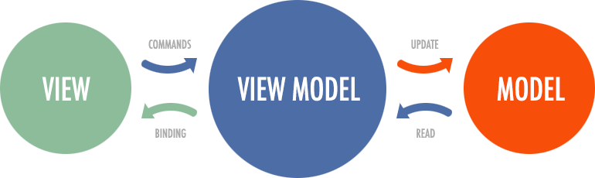

Hình 3.1: MVVM Pattern

* Model:là thành phần chứa tất cả các nghiệp vụ logic, phương thức xử lý, truy xuất Database, đối tượng mô tả dữ liệu như các Class, hàm xử lý... Không nên nhầm lẫn Model với ViewModel vì ViewModel tiếp xúc với View còn Model thì không.

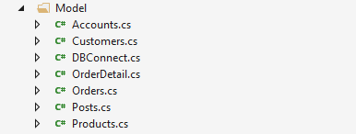

Hình 3.2: Model Folder

* View: là đại diện cho các thành phần UI như CSS, jQuery, HTML... đảm nhiệm việc hiển thị thông tin dữ liệu, tương tác với người dùng...

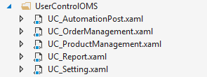

Hình 3.3: View Folder

* ViewModel:là lớp trung gian giữa View và Model. ViewModel có thể được xem là thành phần thay thế cho Controller trong mô hình MVC. Chịu trách nhiệm bày ra các phương pháp, các lệnh cần thiết để thực hiện data binding, command.

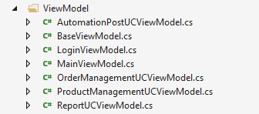

Hình 3.4: ViewModel Folder

### Ưu điểm và nhược điểm

#### Ưu điểm

* MVVM sẽ tạo sự tương tác hiệu quả giữa Designer và Developer.
* Tăng khả năng sử dụng lại các thành phần hay việc thay đổi giao diện chương trình mà không cần thiết phải viết lại code quá nhiều.
* Thể hiện tính chuyên nghiệp trong lập trình, phân tích thiết kế. Do được chia thành các thành phần độc lập nên giúp phát triển ứng dụng nhanh, đơn giản, dễ nâng cấp, bảo trì...

#### Nhược điểm

* Đối với dự án nhỏ việc áp dụng mô hình MVVM gây cồng kềnh, tốn thời gian trong quá trình phát triển. Tốn thời gian trung chuyển dữ liệu của các thành phần.
* Đối với dự án lớn hơn, nó gây khó khăn và mất thời gian để thiết kế các ViewModel.
* Việc liên kết dữ liệu cho tất cả các thành phần gây khó khăn trong việc Debug khi cơ sở dữ liệu phức tạp.

## Thiết kế giao diện mẫu

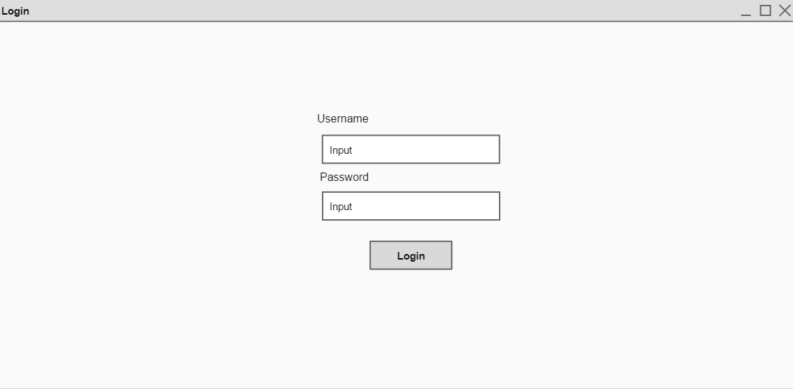

Hình 3.5: Màn hình đăng nhập

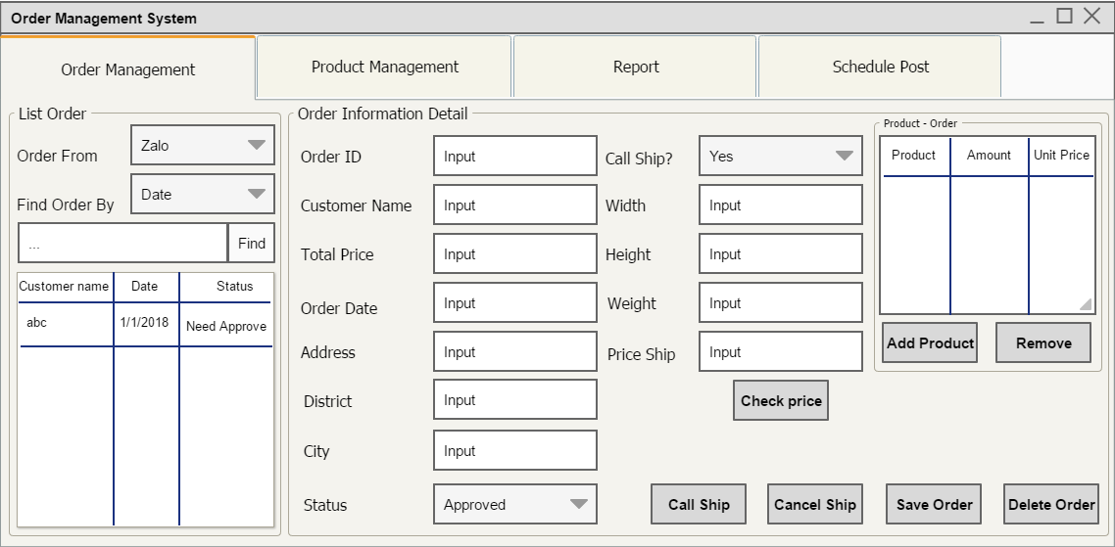

Hình 3.6: Màn hình quản lý đơn hàng

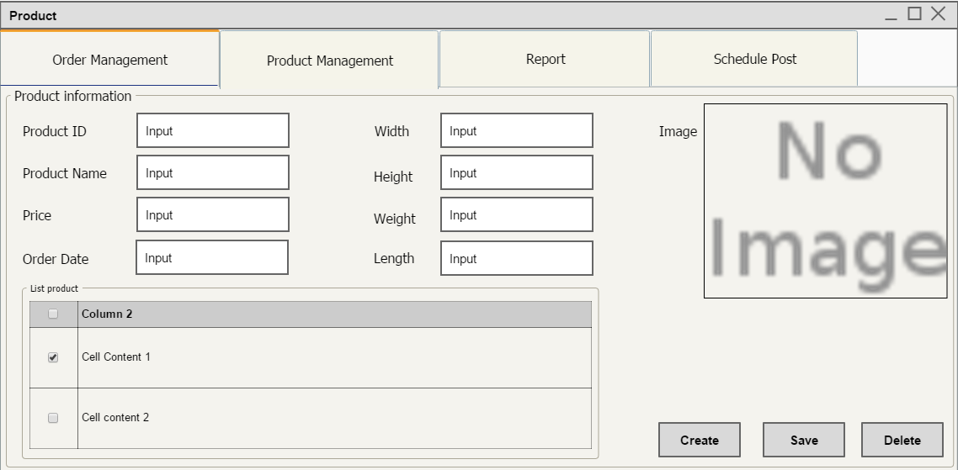

Hình 3.7: Màn hình quản lý sản phẩm

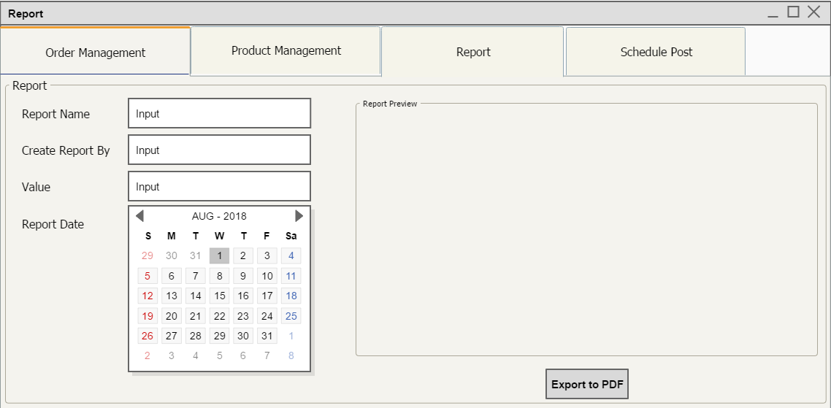

Hình 3.8: Màn hình tạo báo cáo

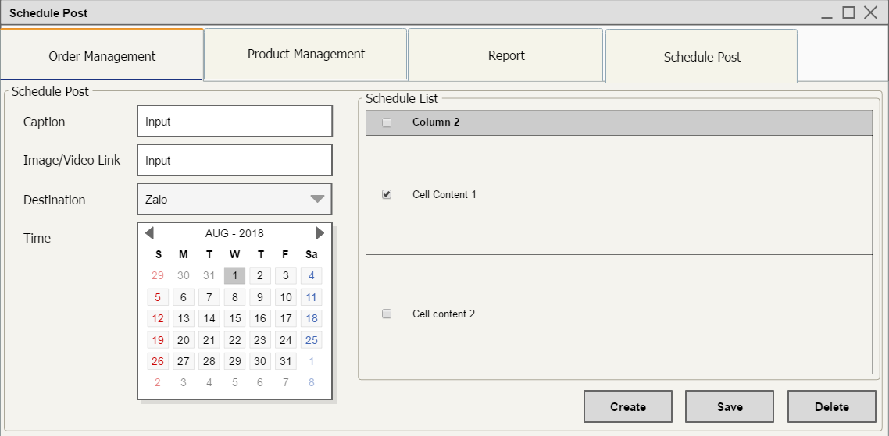

Hình 3.9: Màn hình quản lý lịch đăng bài

## Hình ảnh giao diện

### Hình ảnh ứng dụng lấy đơn hàng

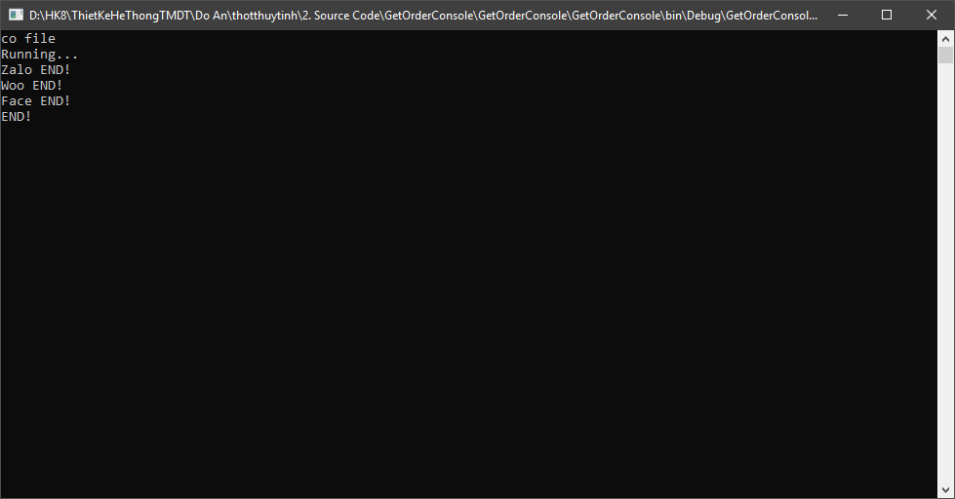

Hình 3.10: Màn hình kết quả của ứng dụng lấy đơn hàng

### Hình ảnh ứng dụng quản lý đơn hàng

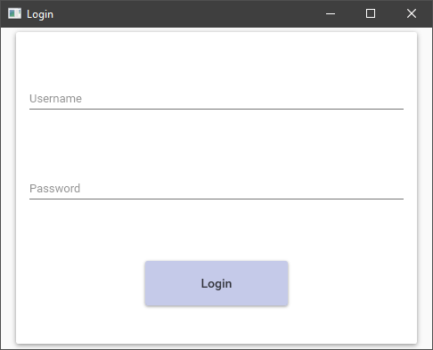

Hình 3.11: Màn hình đăng nhập

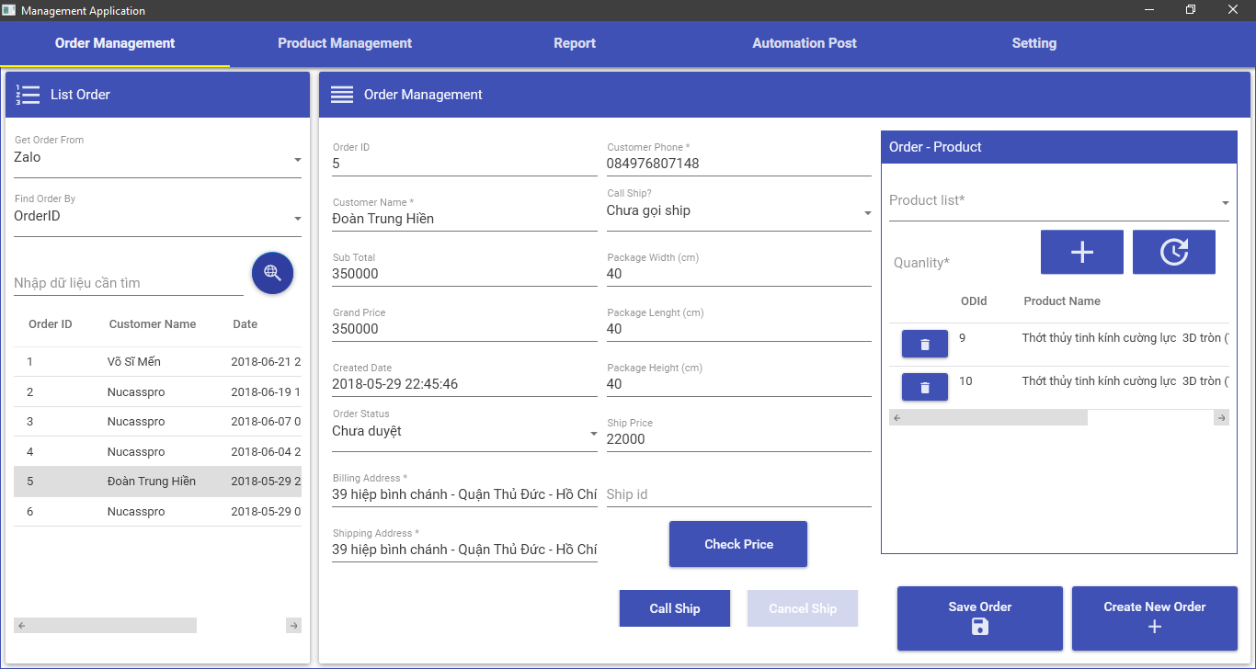

Hình 3.12: Màn hình quản lý đơn hàng

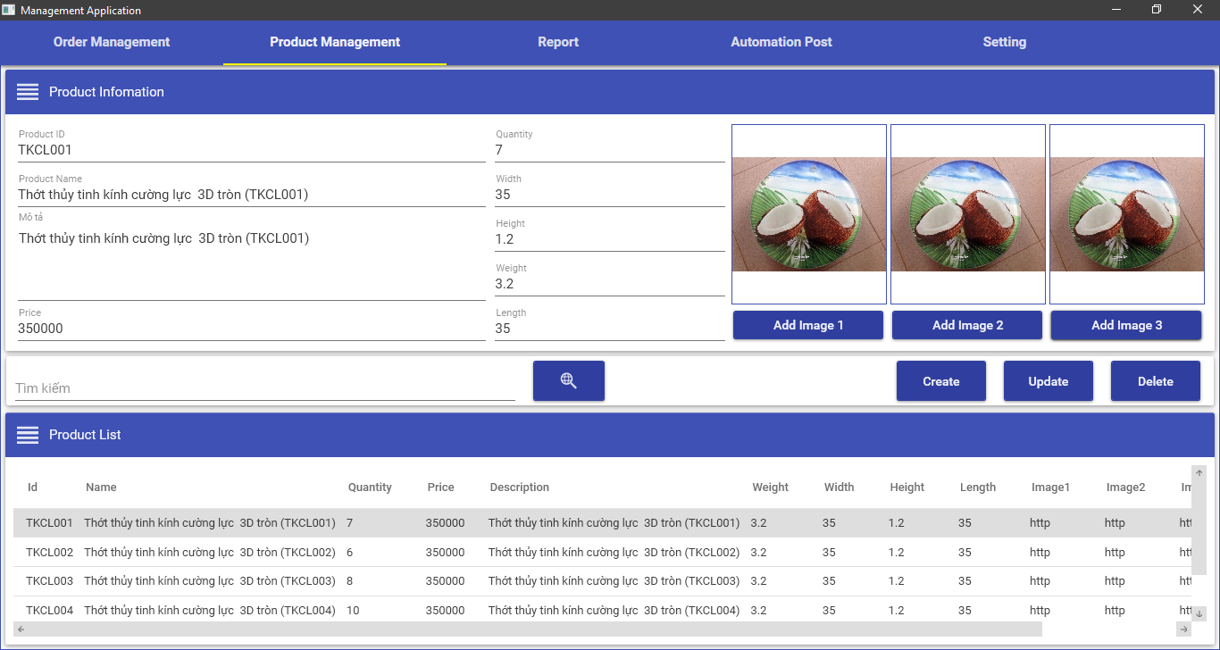

Hình 3.13: Màn hình quản lý sản phẩm

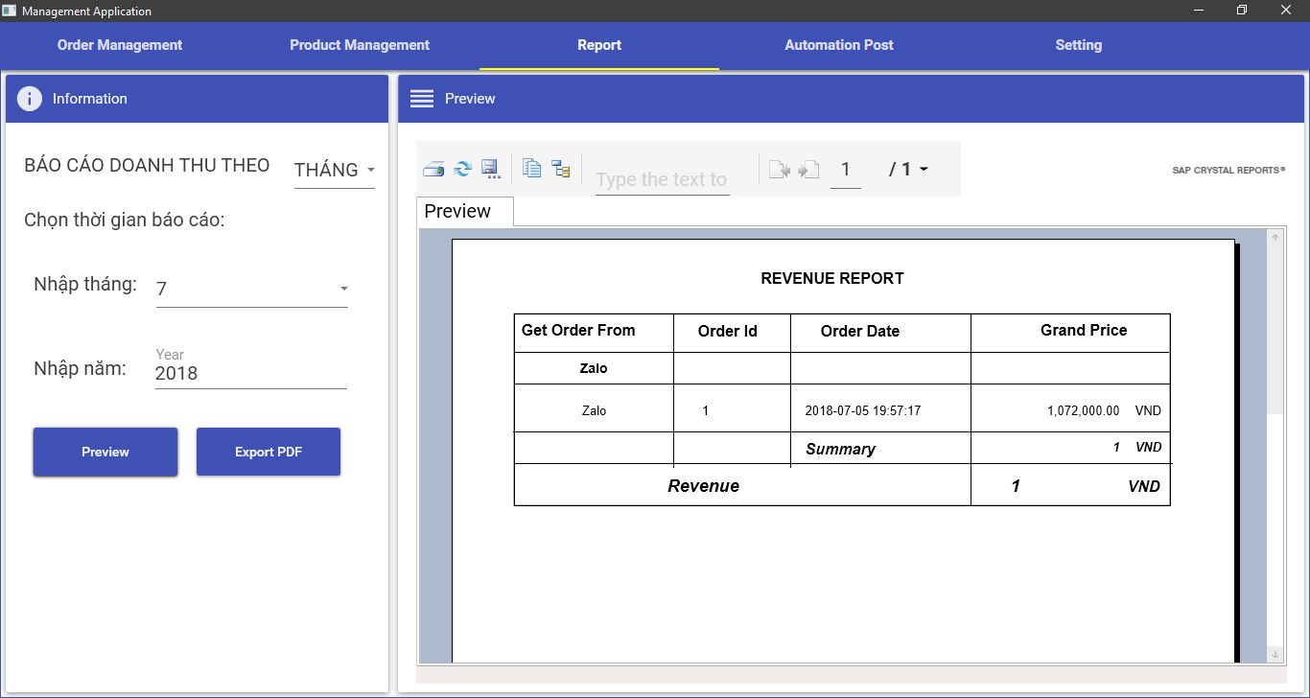

Hình 3.14: Màn hình tạo báo biểu

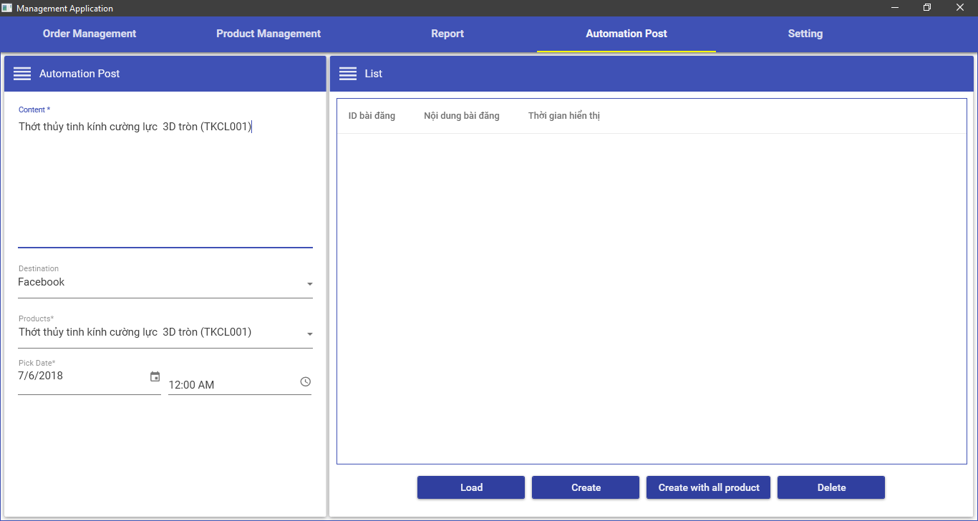

Hình 3.15: Màn hình tạo lịch đăng bài

### Hình ảnh Website

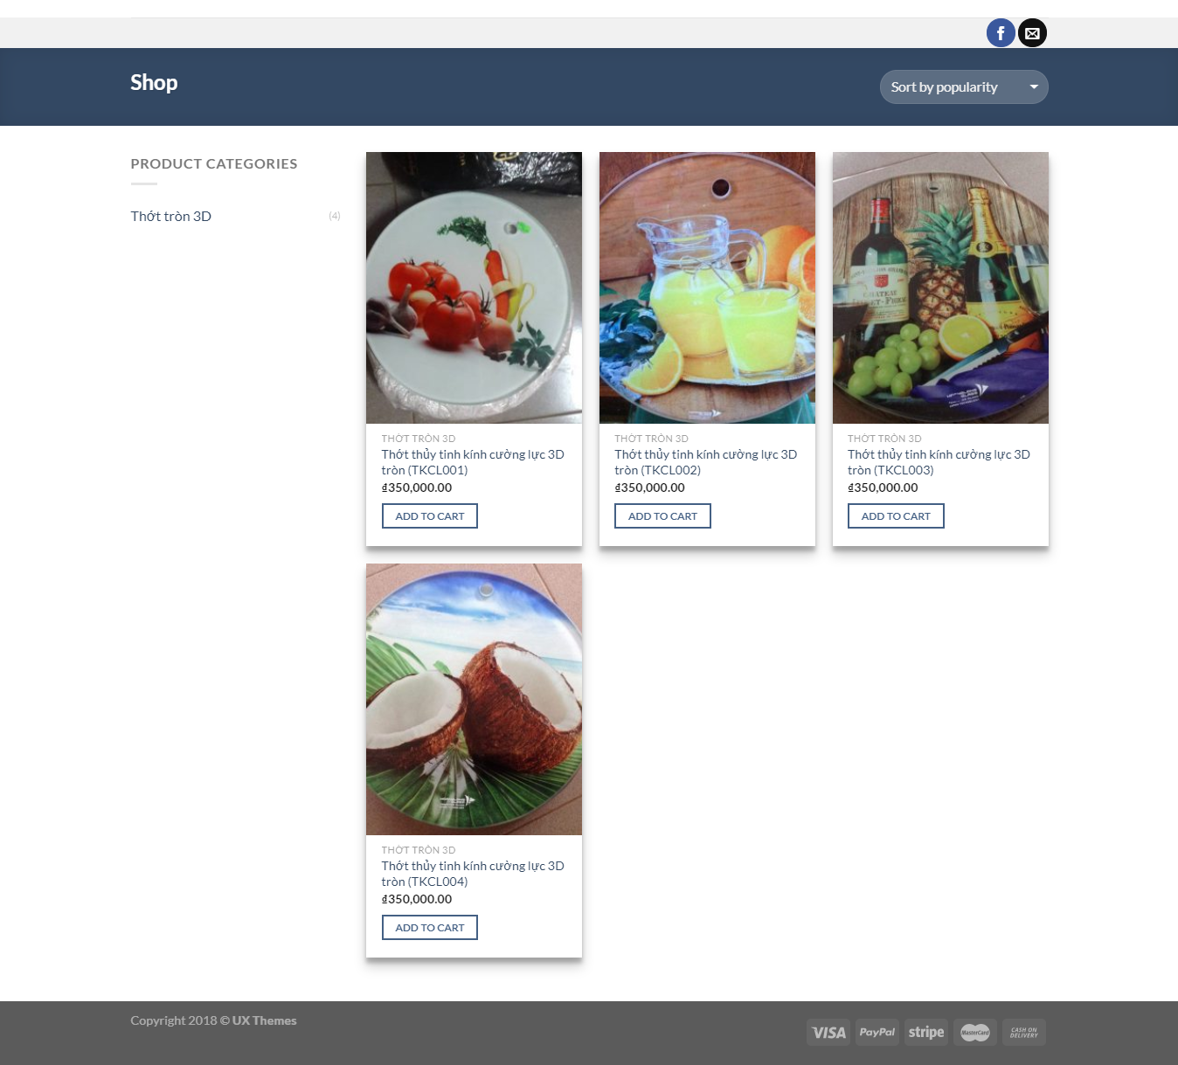

Hình 3.16: Hình ảnh trang chủ

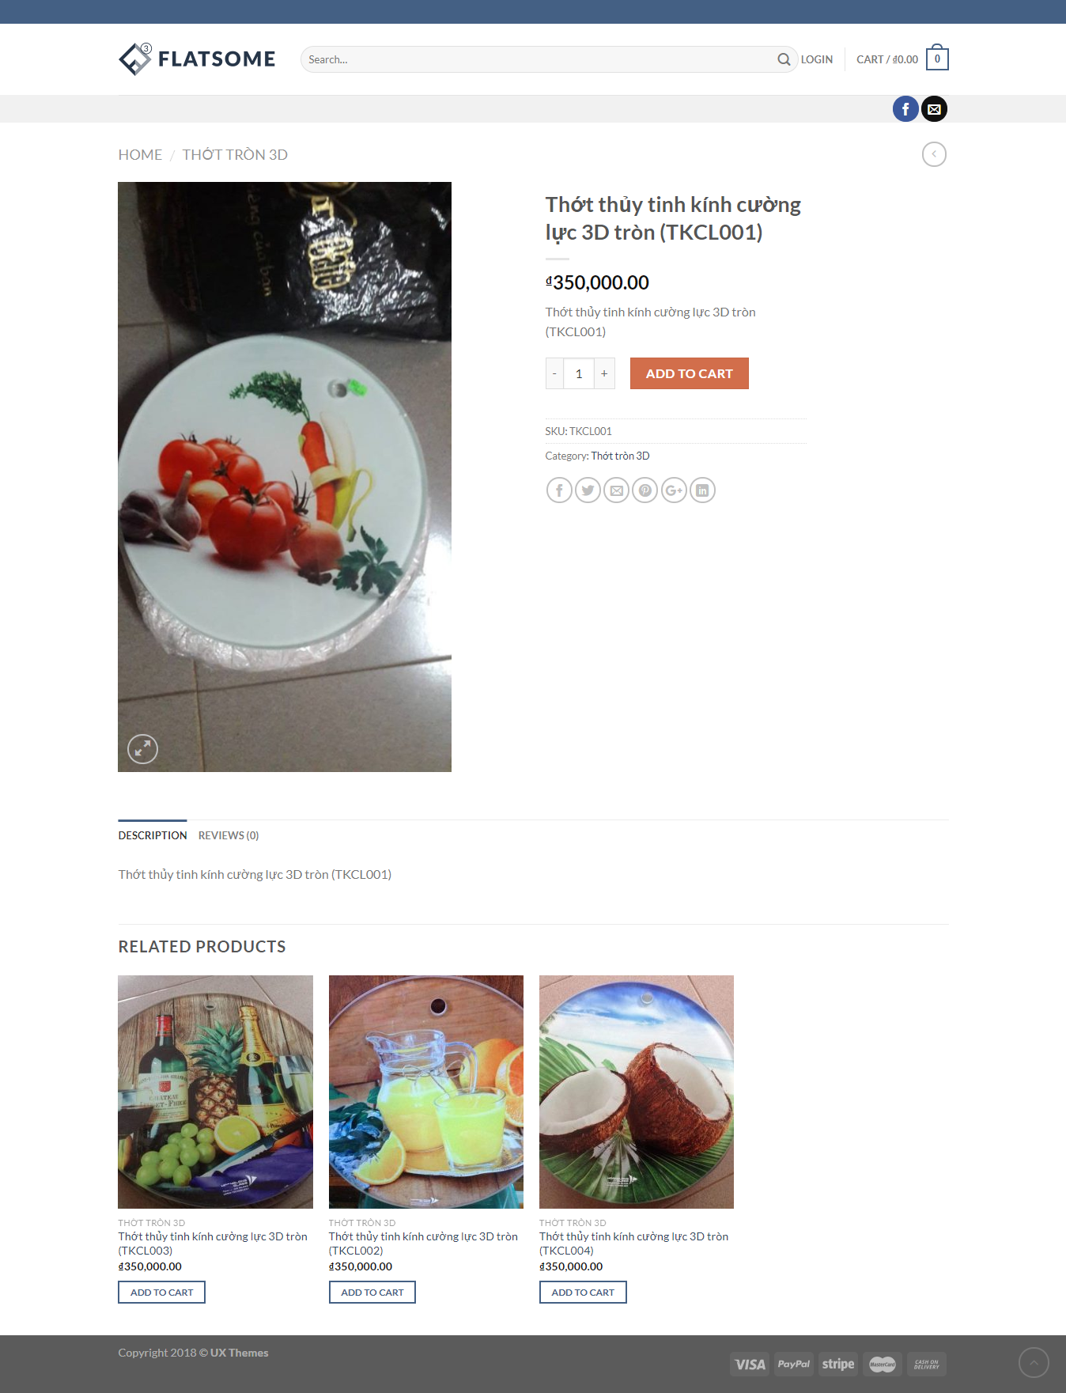

Hình 3.17: Hình ảnh trang sản phẩm

### Hình ảnh trên Facebook Page

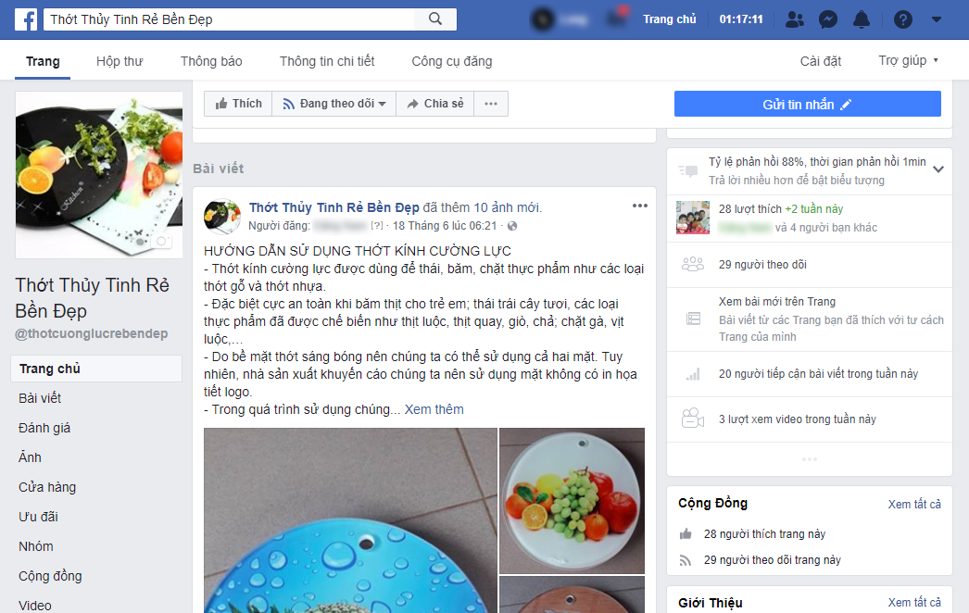

Hình 3.18: Hình ảnh Facebook Page

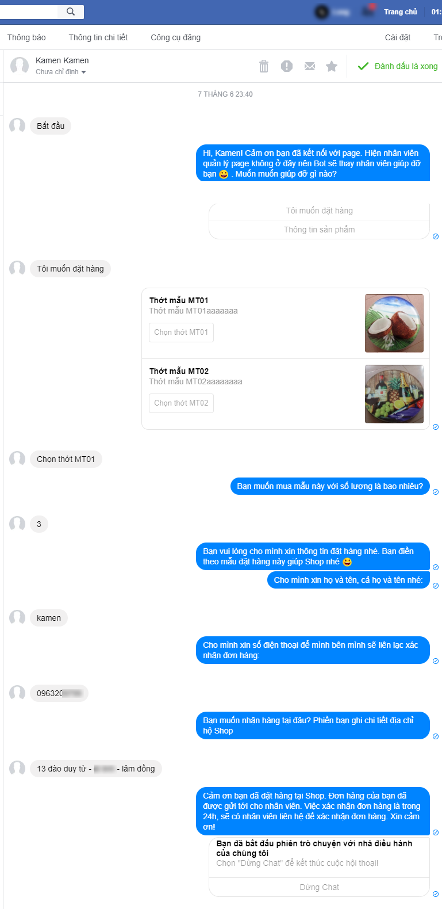

Hình 3.19: Hình ảnh đoạn chat đặt hàng

### Hình ảnh trên Zalo Shop

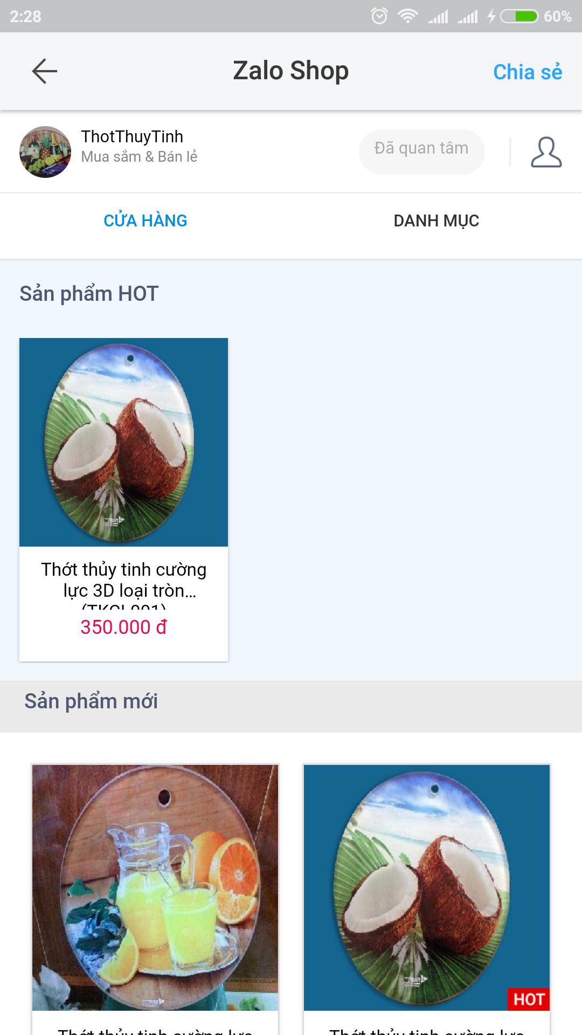

Hình 3.20: Hình ảnh trên Zalo

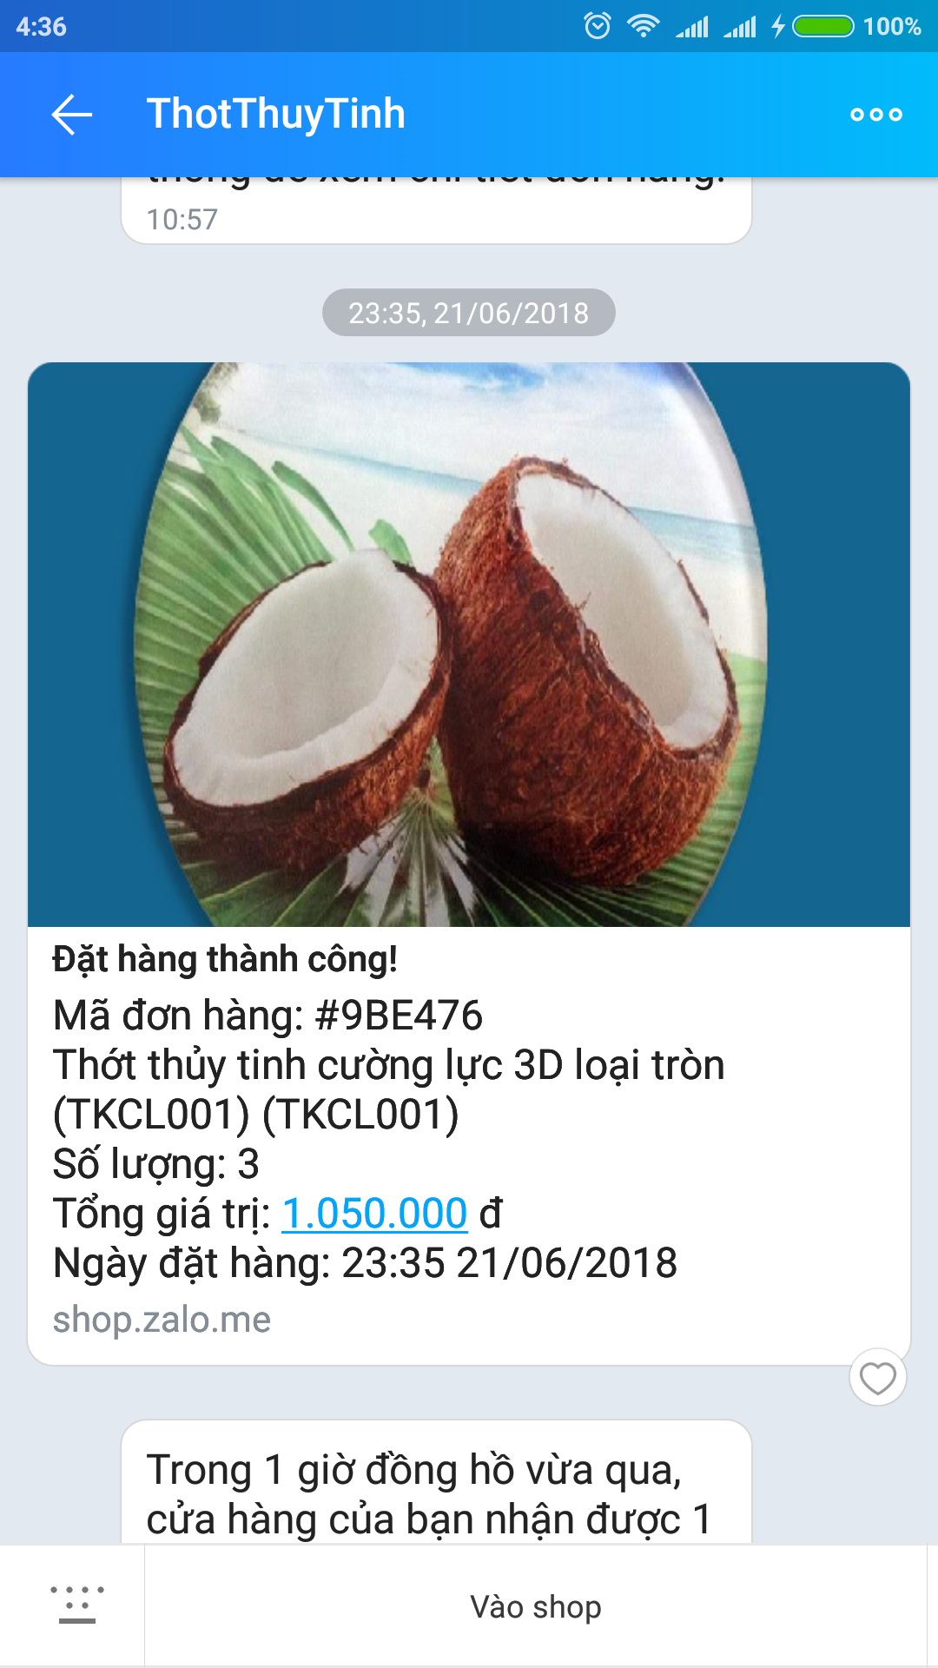

Hình 3.21: Hình ảnh xác nhận đơn đặt hàng trên Zalo

# KẾ HOẠCH SAO LƯU, BẢO TRÌ, BẢO DƯỠNG

## Sao lưu Database

* Mỗi khi nhân viên hoặc người quản lý kết thúc quá trình sử dụng phần mềm quản lý đơn hàng. Phần mềm sẽ tự động tạo thêm 1 bản sao mới và được lưu vào thư mục One Drive và Google Drive để lưu giữ.

## Sao lưu dữ liệu Website

* Đối với website WooCommerce trên nền tảng Wordpress nhóm sử dụng các plugin UpdraftPlus. Plugin này có chức năng hẹn giờ tự động backup dữ liệu và tự động gửi qua Google Drive để lưu trữ.

# KẾT LUẬN

## Thông tin nhóm

* Đồ án được thực hiện bởi 2 thành viên:
  + Đặng Nhật Hải Long – 14520483
  + Võ Sĩ Mến – 14520513
* Toàn bộ Project đều được upload lên GitHub: <https://github.com/nucasspro/thotthuytinh>

## Môi trường phát triển ứng dụng

* Hệ điều hành: Microsoft Windows 10 version 17134.137.
* Hệ quản trị cơ sở dữ liệu: SQLite version 3.10.1.
* Công cụ xây dựng ứng dụng: Microsoft Visual Studio 2017 version 15.7.4.
* Dịch vụ lưu trữ SourceCode: GitHub.

## Môi trường triển khai ứng dụng

* Hệ điều hành: Microsoft Windows 7 hoặc cao hơn.
* Cần cài đặt: .NET Framework 4.6.1.
* Khi chạy ứng dụng, cần chép và cài đặt đầy đủ tập tin dữ liệu mẫu (hoặc dữ liệu trắng) đã cung cấp.

## Kết quả

### Kết quả đạt được

* Dưới đây là các chức năng cơ bản của nhóm:
  + Lấy thông tin đơn hàng, chi tiết đơn hàng, khách hàng.
  + Quản lý đơn hàng: thêm đơn hàng, xóa đơn hàng, sửa, thêm/bớt chi tiết đơn hàng, tính giá ship, tạo yêu cầu ship, hủy yêu cầu ship.
  + Quản lý sản phẩm: thêm, xóa sửa.
  + Quản lý bài đăng: thêm, xóa bài đăng.
  + Tạo báo cáo doanh thu.

### Kết quả chưa đạt được

* Do thời gian hạn chế nên một số chức năng chưa được xây dựng xong. Cụ thể là:
  + Phân quyền tài khoản.
  + Quản lý shipping.
  + Quản lý khách hàng.
  + Cấu hình ứng dụng.

# NGUỒN THAM KHẢO

* StackOverFlow.
* HowKteam – Khóa học lập trình WPF.
* materialdesigninxaml.net - Material Design In XAML Toolkit.
* Youtube.